SPLIT-TYPE AIR CONDITIONERS

### MSZ-LN25VGW MSZ-LN35VGW MSZ-LN50VGW MSZ-LN60VGW MSZ-LN25VGV MSZ-LN35VGV MSZ-LN50VGV MSZ-LN60VGV MSZ-LN25VGR MSZ-LN35VGR MSZ-LN50VGR MSZ-LN60VGR MSZ-LN25VGB MSZ-LN35VGB MSZ-LN50VGB MSZ-LN60VGB

**INDOOR UNIT**

English is original.

**OPERATING INSTRUCTIONS**

* To use this unit correctly and safely, be sure to read these operating in- structions before use.

For user

**English**

Übersetzung des

**BEDIENUNGSANLEITUNG**

Für den Anwender

Originals

Traduction du texte d’origine

Vertaling van het origineel

Traducción del original

Traduzione dell’originale

Μετάφραση του αρχικού

Tradução do original

Oversættelse af den originale tekst

Översättning från originalet

* Für einen sicheren und ordnungsgemäßen Gebrauch des Geräts unbe- dingt diese Bedienungsanleitung vor der Inbetriebnahme durchlesen.

**NOTICE D’UTILISATION** A l’attention des clients

* Pour avoir la certitude d’utiliser cet appareil correctement et en toute sécurité, veuillez lire cette notice d’instructions avant de mettre le clima- tiseur sous tension.

**BEDIENINGSINSTRUCTIES** Voor de klant

###### Om dit apparaat correct en veilig te kunnen gebruiken moet u deze be- dieningsinstructies voor gebruik eerst doorlezen.

**MANUAL DE INSTRUCCIONES** Para los clientes

###### Para utilizar esta unidad de forma correcta y segura, lea previamente estas instrucciones de funcionamiento.

**LIBRETTO D’ISTRUZIONI** Per gli utenti

###### Per utilizzare correttamente ed in tutta sicurezza questo apparecchio, leggere il presente libretto d’istruzioni prima dell’uso.

**ΟΔΗΓΙΕΣ ΛΕΙΤΟΥΡΓΙΑΣ** Για το χρήστη

###### Για να χρησιμοποιήσετε αυτή τη μονάδα σωστά και με ασφάλεια, βεβαι- ωθείτε ότι έχετε διαβάσει αυτό το εγχειρίδιο οδηγιών πριν από τη χρή- ση.

**INSTRUÇÕES DE OPERAÇÃO** Para o utilizador

###### Para utilizar esta unidade correctamente e com segurança, certifiquese de que lê estas instruções de operação antes da utilização.

**BETJENINGSVEJLEDNING** Til kunden

###### Læs denne betjeningsvejledningen før brug, så enheden bruges korrekt og sikkert.

**BRUKSANVISNING** För användaren

###### Läs bruksanvisningen innan enheten tas i bruk så att den används sä- kert och på rätt sätt.

**Deutsch**

**Français**

**Nederlands**

**Español**

**Italiano**

**Ελληνικά**

**Português**

**Dansk**

**Svenska**

**ÇALIŞTIRMA TALİMATLARI**

Kullanıcı için

Orijinalin çevirisi

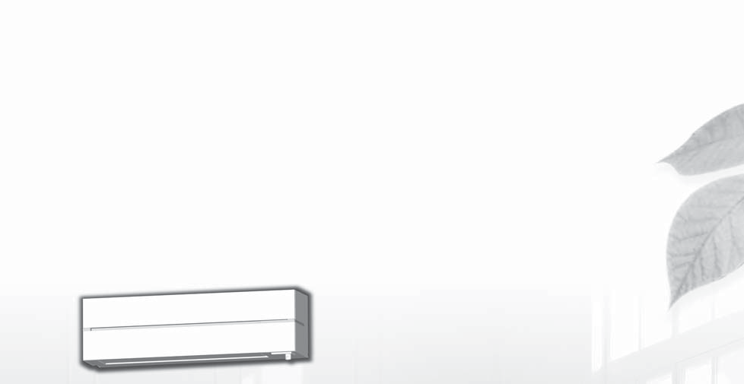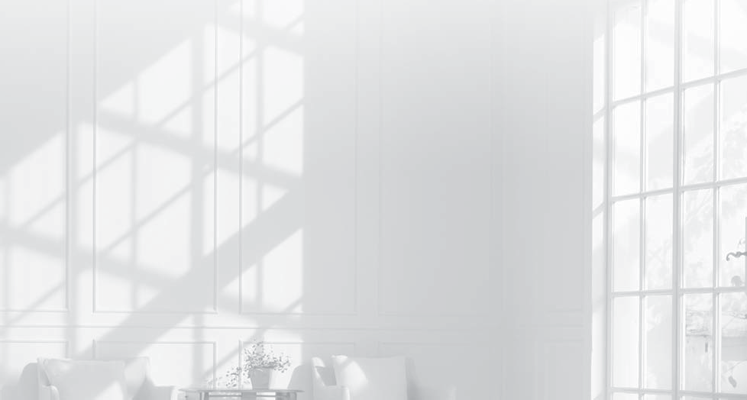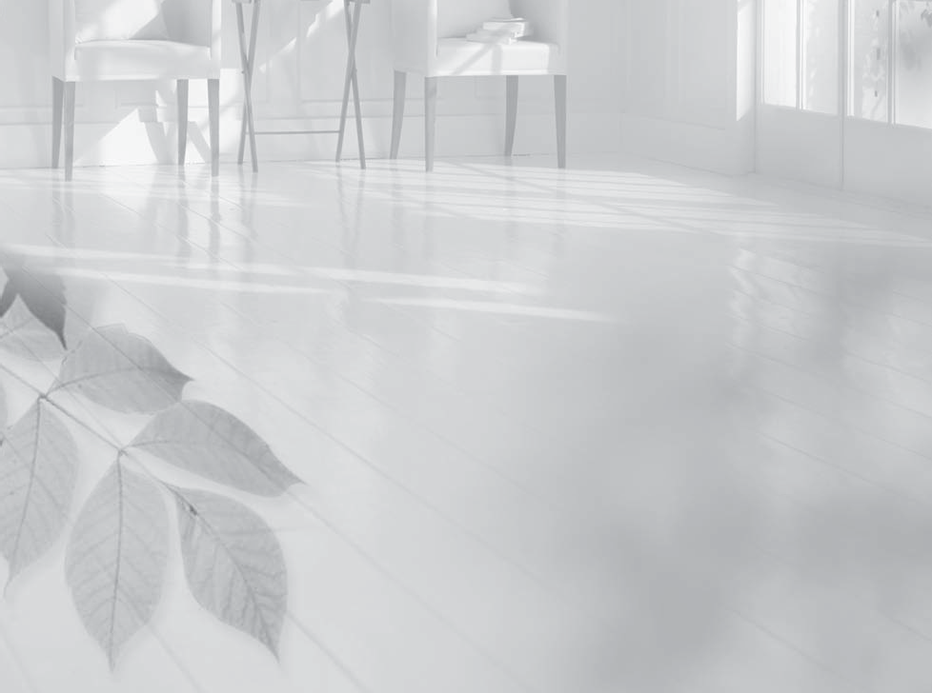

Версията на английски език е оригинал.

Językiem oryginału jest język angielski.

* Bu üniteyi doğru ve güvenli bir biçimde kullanmak için, kullanmadan önce bu işletim talimatlarını okuduğunuzdan emin olun.

**РЪКОВОДСТВО ЗА ЕКСПЛОАТАЦИЯ** За потребителя

###### За правилната и безопасна употреба на уреда, прочетете насто- ящото ръководство за експлоатация преди употреба.

**INSTRUKCJA OBSŁUGI** Informacja dla użytkownika

###### Aby prawidłowo i bezpiecznie korzystać z urządzenia, należy wcześniej przeczytać niniejszą instrukcję obsługi.

**Türkçe**

**Български**

**Polski**



**ИНСТРУКЦИИ ЗА БЕЗОПАСНОСТ**



**СЪДЪРЖАНИЕ**

1

3

4

5

6

7

8

9

9

10

10

11

11

12

12

13

14

14

14

15

16

17

19

19

20

* ИНСТРУКЦИИ ЗА БЕЗОПАСНОСТ
* ИЗХВЪРЛЯНЕ
* ОПИСАНИЕ НА ЧАСТИТЕ
* ПОДГОТОВКА НА УРЕДА ЗА ЕКСПЛОАТАЦИЯ
* РЕЖИМ НА УПРАВЛЕНИЕ I-SEE
* ИЗБОР НА РАБОТЕН РЕЖИМ
* СКОРОСТ НА ВЕНТИЛАТОРА И РЕГУЛИРАНЕ НА ПОСОКАТА НА ВЪЗДУШНИЯ ПОТОК
* РЕЖИМ НА УПРАВЛЕНИЕ НА ВЪЗДУШНИЯ ПОТОК
* РЕГИСТРИРАНЕ НА ОТСЪСТВИЕ
* ФУНКЦИЯ I-SAVE
* РАБОТА В ИКО НОМИЧЕН РЕЖИМ ECONO COOL
* РАБОТА В НОЩЕН РЕЖИМ
* ФУНКЦИЯ ЗА ПРЕЧИСТВАНЕ НА ВЪЗДУХА
* РЕЖИМ НА ПЪЛНА МОЩНОСТ
* ТАЙМЕР ЗА ВКЛ./ИЗКЛ. (ON/OFF)
* СЕДМИЧЕН ТАЙМЕР
* РАБОТНО ЗАКЛЮЧВАНЕ
* АВАРИЕН РЕЖИМ
* ФУНКЦИЯ ЗА АВТОМАТИЧНО РЕСТАРТИРАНЕ
* ПОЧИСТВАНЕ
* НАСТРОЙВАНЕ НА Wi-Fi ИНТЕРФЕЙСА
* ПРИ ВЪЗНИКНАЛ ПРОБЛЕМ
* КОГАТО КЛИМАТИКЪТ НЯМА ДА БЪДЕ ИЗПОЛЗВАН ПРОДЪЛЖИТЕЛНО ВРЕМЕ
* IМЯСТО ЗА МОНТАЖ И ЕЛЕКТРИЧЕСКИ РАБОТИ
* SТЕХНИЧЕСКИ ХАРАКТЕРИСТИКИ

**Значения на символите, показани на вътрешното тяло и/или на външното тяло**

|  |  |  |
| --- | --- | --- |
|  | ПРЕДУПРЕЖДЕНИЕ  (Опасност от пожар) | Това тяло използва запалим хладилен агент.  Ако има изтичане на хладилен агент и той влезе в контакт с огън или нагревателна част, това ще създаде вреден газ и има опасност от пожар. |
|  | Преди работа прочетете внимателно РЪКОВОДСТВОТО ЗА ЕКСПЛОАТАЦИЯ. | |
|  | Обслужващият персонал е задължен да прочете внимателно РЪКОВОДСТВОТО ЗА ЕКСПЛОАТАЦИЯ и РЪКОВОДСТВОТО ЗА МОНТАЖ преди работа. | |
|  | Допълнителна информация е достъпна в РЪКОВОДСТВОТО ЗА ЕКСПЛОАТАЦИЯ, РЪКОВОДСТВОТО ЗА МОНТАЖ и други подобни. | |

* + Поради наличието на въртящи се части и компоненти в уреда, които могат да пре- дизвикат токов удар, преди работа внимателно прочетете настоящите Инструкции за безопасност.
  + Посочените по-долу предупреждения са важни за Вашата безопасност и е необ- ходимо да ги спазвате.
  + След като се запознаете с ръководството, го запазете заедно с Ръководство за монтаж и го дръжте на място, удобно за бъдещи справки.

**Знаци и техните значения**

 При неправилна експлоатация на този продукт има голяма вероятност да се стигне до сериозни последици за Вашето

ПРЕДУПРЕЖДЕНИЕ:

здраве, наранявания и др. или дори смърт.

При неправилна експлоатация може да възникнат опасности, в

##### Значение на символите, използвани в това ръководство

: В никакъв случай не правете това.

: Следвайте инструкциите.

: Забранява се пипането с пръсти, вмъкването на продълговати предмети и др.

: Забранява се стъпването върху вътрешното/външното тяло, както и поставянето на каквито и да било предмети върху тях.

: Опасност от токов удар. Бъдете внимателни.

: Уверете се, че сте изключили щепсела на захранването от контакта.

: Уверете се, че сте изключили захранването.

ВНИМАНИЕ:

зависимост от условията.

: Опасност от пожар.

: Никога не докосвайте с мокри ръце.

: Никога не пръскайте с вода устройството.

|  |  |
| --- | --- |
| **ПРЕДУПРЕЖДЕНИЕ** | |
|  | **Не свързвайте захранващия кабел към разклонител или удължи- тел, както и множество електрически уреди към един захранващ мрежов контакт.**   * Това може да предизвика прегряване, пожар или токов удар. |
| **Уверете се, че щепселът на захранващия кабел е чист и го пъхнете докрай в контакта.**   * Замърсеният щепсел може да предизвика пожар или токов удар. |
| **Не навивайте, дърпайте, повреждайте или изменяйте захранва- щия кабел. Не го подлагайте на топлина и не поставяйте върху него тежки предмети.**   * Това може да предизвика пожар или токов удар. |

|  |  |
| --- | --- |
|  | **По време на работа се забранява изключването/включването на прекъсвача или изваждането/свързването на щепсела от захранването.**   * Това може да доведе до пожар в следствие на искри. * След като вътрешното тяло е изключено от дистанционното упра- вление, не забравяйте да изключите прекъсвача или да извадите захранващия кабел. |
| **Не излагайте тялото си продължително време на директното въздействие на студената струя въздух.**   * Това може да окаже неблагоприятно въздействие върху здравето Ви. |



**ИНСТРУКЦИИ ЗА БЕЗОПАСНОСТ**



**Мръсните филтри водят до конденз в климатика, което допринася за развитието на гъбички, като мухъл. Затова се препоръчва филтрите да се почистват на всеки 2 седмици.**

**ВАЖНО**

**Преди започване на работа се уверете, че хоризонталните ламели са в затво- рено положение. Ако системата се включи, докато хоризонталните ламели са в отворено положение, те може да не се върнат в правилната позиция.**

|  |  |
| --- | --- |
|  | **Уредът не трябва да се инсталира, премества, демонтира, изменя или ремонтира от потребителя.**   * Неправилно инсталираният или обслужван климатик може да предизвика пожар, токов удар, нараняване или теч на вода и др. Консултирайте се със своя дилър. * Ако захранващият кабел е повреден, той трябва да се подмени от производителя или от негов сервизен агент, за да се избегнат рискови ситуации. |
| **При монтаж, преместване, или обслужване на уреда, уверете се, че никое друго вещество освен указаният хладилен агент (R32) не влиза в охладителната верига.**   * Всяко наличие на чуждо тяло, като въздух, може да доведе до пре- комерно повишаване на налягането, което да причини експлозия или нараняване. * Употребата на хладилен агент, различен от определения за систе- мата, ще причини механична повреда, неизправност или повреда на тялото. В най-лошия случай това може да доведе до сериозна пречка за осигуряване на безопасността на продукта. |
| **Този уред не е предназначен за използване от лица (включи- телно деца) с ограничени физически, сетивни или умствени способности, или с недостатъчен опит и знания, освен ако те не са наблюдавани или инструктирани относно използването на уреда от лице, отговорно за тяхната безопасност.** |
| **Да не се позволява на деца да играят с устройството.** |
|  | **Не пъхайте пръстите си или каквито и да било продълговати предмети в отворите за входящ или изходящ въздух.**   * Това може да доведе до нараняване, тъй като по време на работа вентилаторът се върти с висока скорост. |
|  | **В случай, че забележите някакви необичайни признаци (при миризма на изгоряло например), спрете климатика и издърпай- те щепсела на захранващия кабел от контакта или изключете прекъсвача.**   * Продължаването на експлоатацията на климатика при възникнало анормално състояние може да доведе до повреда, пожар или токов удар. В такива случаи се обърнете към своя дилър. |
|  | **В случай, че климатикът не охлажда или отоплява, е възможно това да се дължи на изтичане на хладилен агент. Ако откриете теч на хладилен агент, спрете работата, добре проветрете поме- щението и се консултирайте с вашия дилър веднага. В случай че ремонтът изисква презареждане с хладилен агент, за подробна информация се обърнете към сервизните техници.**   * Хладилният агент, зареден в климатика, не е вреден. Той не изтича при нормални обстоятелства. Въпреки това, ако има изтичане на хладилен агент и той влезе в контакт с огън или нагревателна част на вентилаторна печка, керосинова печка или готварска печка, това ще създаде вреден газ и има опасност от пожар. |
| **Не се опитвайте сами да миете вътрешното тяло. Ако вътрешност- та на уреда се нуждае от почистване свържете се със своя дилър.**   * Употребата на неподходящ препарат може да причини увреждане на пластмасовия материал в устройството, което може да доведе до изтичане на вода. Ако препаратът влезе в контакт с електрически части или с двигателя, това ще доведе до неизправност, дим или пожар. * Уредът трябва да се съхранява в помещение без постоянно дейст- ващи източници на запалване (напр. открити пламъци, работещ газов уред или работещ електрически нагревател). * Имайте предвид, че хладилните агенти може да не съдържат миризма. * Не използвайте средства за ускоряване на процеса на размразя- ване или за почистване на уреда, различни от тези, препоръчани от производителя. * Не пробивайте и не изгаряйте. |
| **Вътрешното тяло трябва да се монтира в помещения, които надвишават даденото подово пространство. Моля, консулти- райте се с вашия дилър.**   * LN25/35(HZ): 1,7 m2 * LN50: 2,5 m2 * LN50HZ/60: 3,9 m2 |
|  | **Този уред е предназначен за използване от експерти или обучени потребители в магазини, в леката промишленост и във ферми, или за търговска употреба от неспециалисти.** |
| **Не докосвайте устройството за пречистване на въздуха от гор- ната част на вътрешното тяло по време на работа.** |
| **ВНИМАНИЕ** | |
|  | **Не докосвайте входните отвори за въздух или алуминиевите ребра на вътрешното/външното тяло.**   * Това може да доведе до нараняване. |
| **Не използвайте инсектициди или запалителни спрейове върху уреда.**   * Това може да доведе до пожар или деформация на уреда. |
| **Не излагайте домашни любимци или растения на прякото въз- действие на въздушната струя.**   * Това може да доведе до заболяване на растенията или животните. |
| **Не поставяйте електроуреди или мебели под вътрешното/ външното тяло.**   * От телата може да прокапе вода, която да доведе до повреда или неизправност. |
| **Не оставяйте уреда върху повредена инсталационна стойка.**   * Уредът може да падне и да причини нараняване. |
| **Не стъпвайте върху нестабилна плоскост за обслужване или почистване на уреда.**   * В случай на падане можете да получите наранявания. |
| **Не дърпайте захранващия кабел.**   * Това може да предизвика разкъсване на проводника на кабела и да доведе до прегряване или пожар. |

|  |  |
| --- | --- |
|  | **Не зареждайте или разглобявайте батериите и не ги изхвърляйте в огън.**   * Това може да доведе до протичане на батериите, да причини пожар или експлозия. |
| **Не оставяйте уреда да работи над 4 часа в условия на висока влажност (80% относителна влажност или повече), например при отворена врата или прозорец.**   * Кондензиралата вода в климатика може да започне да капе и да причини овлажняване или повреда на мебелите. * Кондензацията на вода в климатика може да доведе до развитието на гъбички, като мухъл. |
| **Не използвайте уреда за специализирани цели като съхранение**  **на хранителни продукти, отглеждане на животни, растения, опаз- ване на прецизна апаратура или произведения на изкуството.**   * Това може да доведе до влошаване на качеството или неблаго- приятно въздействие върху животни и растения. |
| **Не излагайте съоръжения, използващи процеси на горене, на прякото въздействие на въздушна струя.**   * Това може да доведе до непълно изгаряне. |
| **При никакви обстоятелства не поставяйте батериите в устата си, за да не ги погълнете.**   * Това може да доведе до задавяне и/или натравяне. |
|  | **Преди почистване на уреда е необходимо да го изключите, да издърпате захранващия щепсел от контакта или да поставите прекъсвача в положение ИЗКЛ.**   * Това може да доведе до нараняване, тъй като по време на работа вентилаторът се върти с висока скорост. |
| **Когато уредът няма да бъде използван за продължителен пери- од от време, издърпайте захранващия щепсел от контакта или поставете прекъсвача в положение ИЗКЛ.**   * Уредът може да акумулира замърсявания, които да причинят прегряване или пожар. |
| **Винаги заменяйте едновременно всички батерии на дистанцион-**  **ното управление с нови батерии от един и същи тип.**   * Едновременното използване на стари и нови батерии може да предизвика прегряване, теч или експлозия. |
| **В случай на контакт на течност от батерията с кожата или дрехите е необходимо замърсяването да се отмие с обилно количество вода.**   * В случай на контакт на течност от батерията с очите е необходимо те да се изплакнат с обилно количество чиста вода и незабавно да се потърси лекарска помощ. |
| **При съвместна работа на уреда с апарат, използващ процес на**  **горене, вземете мерки за доброто проветряване на помещението.**   * Лошата вентилация може да доведе до понижаване на концентра- цията на кислород. |
| **В случай че чуете звука на гръмотевици или има опасност от светкавица, поставете прекъсвача в положение ИЗКЛ.**   * Токовият удар от светкавицата може да повреди уреда. |
| **След като климатикът е използван в продължение на няколко сезона, в допълнение на обичайните процедури за почистване, извършете проверка и обслужване.**   * Замърсяване или прах в уреда могат причинят неприятен мирис и да допринесат за развитието на гъбички, като мухъл, както и да запушат канала за оттичане и да причинят изтичане на вода от вътрешното тяло. Консултирайте се със своя дилър за проверка и поддръжка, която изисква специализирани знания и умения. |
|  | **Не работете с превключвателите с мокри ръце.**   * Това може да доведе до токов удар. |
| **Не почиствайте климатика с вода и не поставяйте върху него съдове с вода, като вази например.**   * Това може да предизвика пожар или токов удар. |
|  | **Не стъпвайте и не поставяйте предмети върху външното тяло.**   * В случай че Вие или предметът паднете, е възможно да получите наранявания. |

**ИНСТРУКЦИИ ЗА БЕЗОПАСНОСТ**



**За инсталиране**

**ИЗХВЪРЛЯНЕ**

**За Wi-Fi интерфейс**

|  |  |
| --- | --- |
| **ПРЕДУПРЕЖДЕНИЕ**  (Неправилната работа с устройството може да доведе до сериозни последствия, включително тежки наранявания или смърт.) | |
|  | **Това устройство може да се използва от деца на възраст над 8 години, включително и лица с намалени физически, сетивни или умствени способности или липса на опит и знания, ако са под наблюдение или са инструктирани относно използването на устройството по безопасен начин и разбират възможните опасности.** |
| **Деца не бива да играят с устройството. Почистването и потреби- телската поддръжка не бива да се извършват от деца без надзор.** |
| **Не използвайте Wi-Fi интерфейса близо до медицинско електри- ческо оборудване или до хора с поставено медицинско изделие, като например сърдечен пейсмейкър или имплантируем карди- овертер-дефибрилатор.**   * Това може да доведе до злополука поради неизправна работа на медицинското оборудване или изделие. |
| **Не монтирайте Wi-Fi интерфейса близо до устройства с авто- матично управление, като например автоматични врати или пожароизвестителни системи.**   * Това може да доведе до злополуки вследствие на неизправно функциониране. |
|  | **Не докосвайте Wi-Fi интерфейса с мокри ръце.**   * Това може да доведе до повреда на устройството, токов удар или пожар. |
|  | **Не пръскайте с вода Wi-Fi интерфейса и не го използвайте в баня.**   * Това може да доведе до повреда на устройството, токов удар или пожар. |
|  | **Ако Wi-Fi интерфейсът падне или държачът или кабелът се повредят, извадете щепсела на захранването от електрическия контакт или изключете прекъсвача.**   * Това може да предизвика пожар или токов удар. В такива случаи се обърнете към своя търговец. |
| **ВНИМАНИЕ**  (Неправилната работа може да доведе до последствия, включително нараняване или щети по сградата.) | |
|  | **Не стъпвайте върху нестабилни степенки, за да настройвате или почиствате Wi-Fi интерфейса.**   * Ако паднете, може да се нараните. |
| **Не използвайте Wi-Fi интерфейса близо до други безжични устройства, микровълнови фурни, безжични телефони или факс машини.**   * Това може да доведе до неизправности. |



**При анормално състояние**

Незабавно спрете климатика и се свържете със своя дилър.

|  |  |
| --- | --- |
| **ПРЕДУПРЕЖДЕНИЕ** | |
|  | **За инсталиране на климатика се обърнете към своя дилър.**   * Инсталацията на климатика изисква специализирани познания и умения, поради което тя не може да бъде извършена от потреби- теля. Неправилно инсталираният климатик може да предизвика течове на вода, пожар или токов удар. |
| **Осигурете електрозахранване, специално предназначено за климатика.**   * Захранване, което не е специално предназначено за климатика, може да предизвика прегряване или пожар. |
| **Не инсталирайте уреда в участъци, в които е възможно изтичане на възпламеним газ.**   * В случай че изтече газ, той се натрупва по цялото външно тяло и така може да се получи експлозия. |
|  | **Правилно заземете уреда.**   * Не свързвайте заземяването към газопроводи, водопроводи, гръмоотводи или към заземителни кабели на телефонната мрежа. Неправилното заземяване може да доведе до токов удар. |
| **ВНИМАНИЕ** | |
|  | **Инсталирайте дефектнотокова защита, в зависимост от мястото, където ще бъде монтиран климатикът (например в участъци с висока влажност).**   * В случай че не бъде инсталирана дефектнотокова защита, може да се получи токов удар. |
| **Уверете се, че всичката вода се оттича правилно през отводни- телния канал.**   * При неправилно изграден отводнителен канал, водата може да прокапе от външното/вътрешното тяло, вследствие на което да овлажни и повреди мебелировката. |

**Фиг. 1**

Преди да изхвърлите уреда се консултирайте със своя дилър.

#### Забележка:

Този символ се отнася само за страните от Европей- ския съюз.

Този символ е в съответствие с директивата 2012/19/ ЕС Член 14 Информация за потребителя и Анекс IX, и/или в съгласие с директивата 2006/66/ЕО Член 20 Информация за крайните потребители и Анекс II.

Вашият уред MITSUBISHI ELECTRIC е проектиран и произведен с висококачествени материали и елементи, които могат да се рециклират и/или да се използват отново.

Този символ означава, че електрическото и електронното оборудване, батерии и аку- мулатори, които не могат да се употребяват повече и „животът им е изтекъл“, трябва да се изхвърлят отделно от Вашия битов отпадък.

Ако химично обозначение е отпечатано под символа (Фиг. 1), то означава, че батерията или акумулаторът съдържат тежък метал с определена концентрация. Това ще бъде посочено по следния начин:

Hg: живак (0,0005%), Cd: кадмий (0,002%), Pb: олово (0,004%)

В страните от Европейския съюз има системи за разделно събиране на употребявани електрически и електронни продукти, батерии и акумулатори.

Моля, изхвърлете това оборудване, батерии и акумулатори във вашето местно сметище за събиране/рециклиране на отпадъци.

Призоваваме Ви да запазим планетата чиста – тя е нашият дом!

## Вътрешно тяло



**ОПИСАНИЕ НА ЧАСТИТЕ**

Преден панел

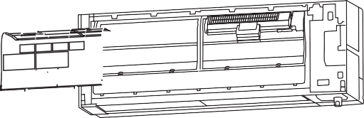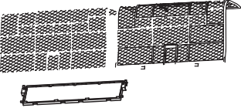

Въздушен филтър

Wi-Fi интерфейс

Cтр. 16

Филтър за пречистване на Хоризон- въздуха тална

(Дезодориращ филтър ламела

в черно и филтър за

Въздушен

пречистване на въздуха със отвор – изхо-

i-see сензор

Cтр. 6

Бутон за авариен режим Cтр. 14

сребърни йони, син, опция)

дящ въздух

Табелка със спецификации *1

(Пречистване на въздуха) (Захранване)

Работни индикатори

Приемник за дистан- ционно управление

Въздушен отвор за вхо- дящ въздух

Устройство а пречистване на въздуха Cтр. 15

## Дистанционно управление

Индикатор за смяна на батерията Cтр. 5 Дисплей

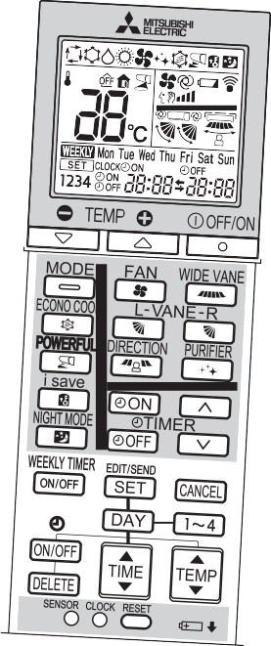

Секция за излъчване на сигнала

Разстояние на сигнала: около 6 m

Вътрешното тяло издава звукови сигнали (бийп) при получаване на сигнал.

## Външно тяло

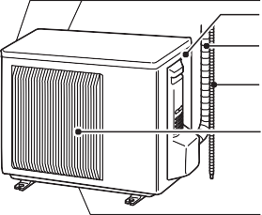

Въздушен отвор входящ въздух (отзад и отстрани)

Табелка със спецификации *1 Тръбопровод за хладилен агент

Дренажен маркуч

Въздушен отвор – изходящ въздух

Дренажен отвор

Бутони за контрол на тем- пературата

Cтр. 7

Бутон за избор на операционен режим

Cтр. 7

Бутон за функция ECONO

COOL Cтр. 10

Бутон за функ- ция POWERFUL

Cтр. 12

Бутон за функ- ция i-save

Cтр. 10

Бутон NIGHT MODE (Нощен режим)

Cтр. 11

SENSOR

Бутон за функ- ция i-see

Cтр. 6

Бутон за настройка на час (CLOCK)

Cтр. 5

##### Дистанционно управление

Когато дистанционното управление не е в употреба, поставете го близо до това тяло.

OFF/ON

изключване/бутон за включване

Бутон за управление на скоростта на венти- латора Cтр. 8

Бутон WIDE VANE

Cтр. 8

Бутон за управление на ламелите

Cтр. 8, 14

Бутон за функция за пре- чистване на въздуха

Cтр. 11

ПОСОКА Cтр. 9

Бутони за настройка на таймера

Cтр. 5, 12

Увеличаване на времето Намаляване на времето

Седмичен таймер бутони за настройка

Cтр. 5, 13

Бутон за рестартиране Cтр. 5 Капак

Плъзнете капака надолу, за да отворите дистанционното управление. Плъзнете го по- надолу, за да получите дос- тъп до бутоните за настройка на седмичен таймер.

Използвайте единствено това дистанцион- но управление, което сте получили заедно с климатичното тяло.

Не използвайте други дистанционни упра- вления.

Външните тела може да са с различен външен вид.

*1 Годината и месецът на производство са обозначени на табелката със специфи- кации.

Ако 2 или повече вътрешни тела са ин-

сталирани в близост едно до друго, има вероятност сигналът от дистанционното управление да достигне до тяло, което не е предвидено за употреба в дадения момент.



**ПОДГОТОВКА НА УРЕДА ЗА ЕКСПЛОАТАЦИЯ**

**Преди включване в работен режим:** Вкарайте щепсела за захранване в контакта и/ или включете прекъсвача.

## Поставяне на батериите в дистан- ционното управление

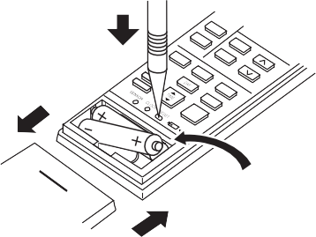

4. Натиснете RESET.

1. Премахнете пред- ния капак.

## Настройка на позицията за монтаж

Уверете се, че сте настроили дистанционното управление в съответствие с позицията за монтаж на вътрешното тяло.

#### Забележка:

1. Първо поставете отрицателния полюс

на алкалните бате- рии AAA.

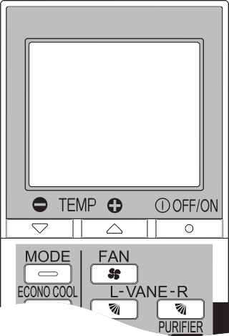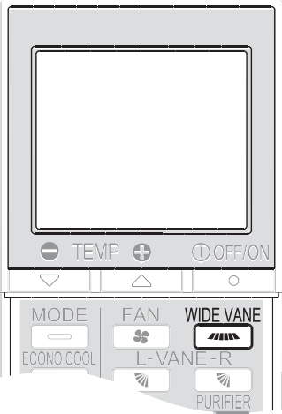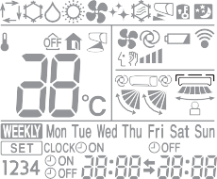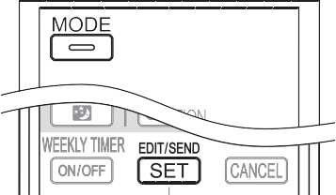

3.

Поставете предния капак.

* + Уверете се, че сте поставили батериите с правилния поляритет.
  + Не използвайте манганови или течащи батерии. Те могат да причинят повреда на дистанционното управление.
  + Не използвайте презареждащи се батерии.
  + Индикаторът за смяна на батерията светва, когато батерията е изто- щена. В рамките на около 7 дни след светване на индикатора дистан- ционното управление спира да работи.
  + Подменяйте всички батерии с нови от същия вид.
  + Животът на батериите е около една година. Батерии с изтекъл срок на годност имат по-кратък живот.
  + Натиснете бутона RESET внимателно, използвайки тънък предмет. Ако бутонът RESET не бъде натиснат, дистанционното управление може да не функционира правилно.

## Настройка на час

1. Натиснете бутона DAY, за да настроите деня.

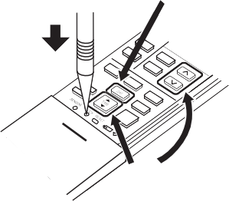

**Позиция за монтаж:**

Ляво: Разстоянието от обекти (като стени, шкафове и др.) е по-малко от 50 cm отляво

Централно: Разстоянието от обекти (като стени, шкафове и др.) е повече от 50 cm отляво и отдясно

Дясно: Разстоянието от обекти (като стени, шкафове и др.) е по-малко от 50 cm отдясно

(Ляво) (Централно) (Дясно)

1. Натиснете бутона CLOCK.



Натиснете бутона CLOCK отново.



4.

1. Натиснете бутона TIME или TIMER, за да въведете желания час.

Всяко натискане увеличава/на- малява времето с една минута (10 минути при задържане на бутона).



|  |  |  |  |
| --- | --- | --- | --- |
| **Зона** | **Ляво** | **Централно** | **Дясно** |
| Дисплей на дистанционното управление |  |  |  |

###### Задръжте бутона на дистанционното за 2 се- кунди за да влезете в режим настройка на позицията.

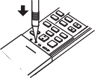

Забележка:

* Натиснете бутона CLOCK внимателно, използвайки тънък предмет.



Изберете желаната позиция за монтаж от бутона

.

2

1

Забележка:

**Как да настроите дистанционното управление да работи за конкретно вътрешно тяло**

В едно помещение могат да бъдат използвани най-много 4 вътрешни тела с безжич- ни дистанционни управления.

За да използвате за всяко вътрешно тяло отделно дистанционно управление, за- дайте номер на всяко дистанционно управление, съвпадащ с номера на вътрешното тяло.

Тази настройка може да се направи само когато са изпълнени следните условия:

* Дистанционното управление е ИЗКЛЮЧЕНО.

1. Задръжте натиснат бутона  на дистанционното управление за 2 секунди, за да влезете в режим на сдвояване.
2. Натиснете отново бутона  и задайте номер на всяко дистанционно упра- вление.

При всяко натискане на бутона  номерът се променя в следния ред: 1 → 2 → 3 → 4.

1. Натиснете бутона , за да завършите настройката за сдвояване.

След включването на прекъсвача, дистанционното управление, което първо изпрати сигнал към вътрешно тяло, ще се разглежда като дистанционно упра- вление за вътрешното тяло.

След като са определени, вътрешното тяло ще получава само сигнала от зада- деното дистанционно управление.

###### (Всяко натискане на бутона показва позиция- та в следния ред:)



(Централно) (Дясно)

(Ляво)

Натиснете , за да завършите настройката на позицията.



3

Забележка:

Позицията за монтаж може да се настрои само когато са изпълнени след- ните условия:

* Дистанционното управление е изключено от захранването.
* Седмичният таймер не е настроен.
* Настройките на седмичният таймер не са променяни.

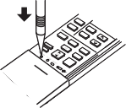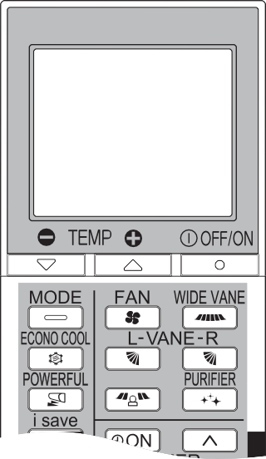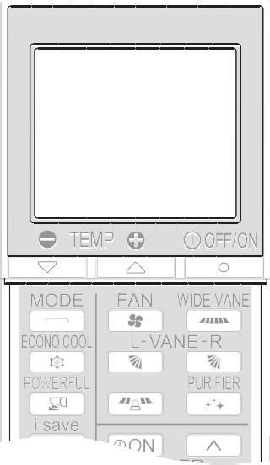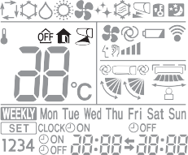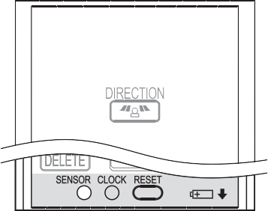

# РЕЖИМ НА УПРАВЛЕНИЕ I-SEE

При режим на управление i-see, стайната температура се контро- лира на базата на отчитане на температура.

1

Натиснете в режим COOL, DRY, HEAT и AUTO, за да активирате режим на управление i-see.

* + Натиснете леко, като използвате тънък ин- струмент.
  + светва. (Работната секция на дисплея)
  + Настройката по подразбиране е „активна“.

Натиснете няколко пъти, за да отмените режи- ма на управление на i-see.

2

Отказ

Забележка:

Човек не може да бъде открит на следните места:

* По протежение на стената, на която е монтиран климатикът.
* Точно под климатика.
* На места, където между човека и климатика има предмети като мебели. Възможно е човек да не бъде открит в следните ситуации:
* Температурата в стаята е висока.
* Човекът носи дебели дрехи и кожата му не е изложена.
* Има на нагревателен елемент, който променя значително температура- та.
* Някои източници на топлина, като малко дете или домашен любимец, може да не бъдат засечени.
* Източник на топлина и климатикът са на повече от 6 m един от друг.
* Източникът на топлина не се движи за дълго време.

Не докосвайте i-see сензора. Това може да доведе до неизправност. Прекъсващ работен шум е нормален при работа на i-see сензора, когато той се движи от една посока към друга.

Вижте стр. 9 „Регистриране на отсъствие“ за и .

Тялото само избира работния режим в зависимост от разликата между стайната температура и желаната температура. По време на режим AUTO тялото променя режима (COOL↔HEAT), когато разликата между зададената и стайната температура е около 2°С за повече от 15 мин.



**ИЗБОР НА РАБОТЕН РЕЖИМ**

**Автоматичен режим (Auto change over)**

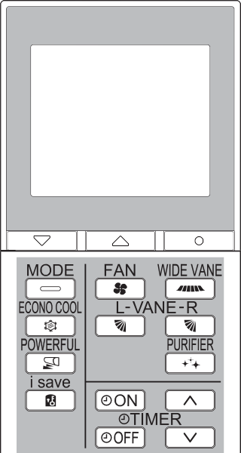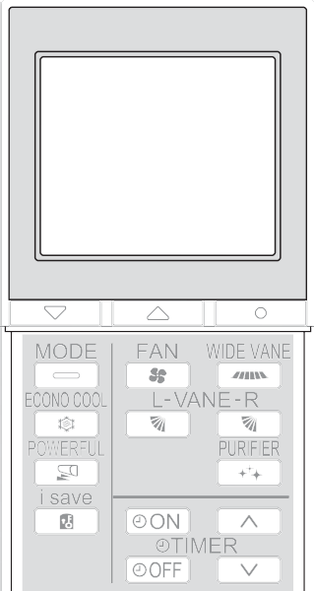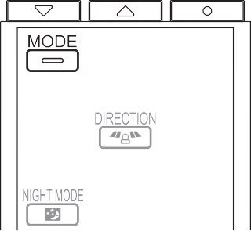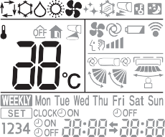

Забележка:

Автоматичният режим не се препоръчва, когато вътрешното тяло е свър- зано към външно тяло тип MXZ. Когато няколко вътрешни тела работят едновременно, тялото може да не успее да превключи между режим на отопление и охлаждане. В този случай вътрешното тяло преминава в режим на изчакване (вижте таблицата за работни индикатори).

Наслаждавайте се на прохладен въздух с избрана от Вас температура.



**Режим на охлаждане (COOL)**

#### Забележка:

Не използвайте режим COOL при много ниска външна температура (под -10°С). Вода, кондензирала се в тялото, може да покапе и намок- ри или нанесе щети на интериора и т. н.



**Режим на изсушаване на въздуха (DRY)**

###### Натиснете



Натиснете , за да стартирате работен режим.

1



2

, за да изберете режим на работа.

Елиминирайте влагата в своя дом. Стайната температура може леко да се понижи. По време на режим DRY не може да се настройва температура.

###### Всяко натискане сменя режима в следния ред:



(AUTO) (COOL) (DRY) (HEAT) (FAN)

Наслаждавайте се на приятен топъл въздух с желаната от Вас температура.



**Режим на отопление (HEAT)**

###### Натиснете или , за да настроите темпе- ратурата.



3

Всяко натискане повишава или понижава темпера- турата с 1°С.

Гарантира перфектна циркулация на въздуха.

#### Забележка:



**Режим на вентилатор (FAN)**

След работа в режим на ОХЛАЖДАНЕ/ИЗСУШАВАНЕ НА ВЪЗДУХА се препоръчва работа в режим ВЕНТИЛАТОР, за да се изсуши въ- трешното тяло.

#### Забележка:



Натиснете

, за да спрете работа.

Режим на работа при мултисплит системи

Две или повече вътрешни тела могат да работят с едно външно тяло. Ко- гато няколко вътрешни тела работят едновременно, работните режими на охлаждане/изсушаване/вентилатор и отопление не могат да работят по едно и също време. Когато се избере COOL/DRY/FAN с един уред и HEAT с друг или обратно, уредът, избран последен, преминава в режим на из- чакване (standby).

Работен индикатор

Работният индикатор показва работното състояние на тялото.

|  |  |
| --- | --- |
| Показание | Работно състояние |
|  | Режим на готовност (само по време на мулти сис- темна работа) |

 Свети  Мига



**Регулиране на скоростта на вентилатора**

Натиснете

, за да изберете скорост на вен-

тилатора. Всяко натискане променя скоростта на вентилатора в следния ред:

* Вътрешното тяло произвежда два кратки звукови сигнала (бийп) при настройка на автоматичен режим.
* Използвайте по-висока скорост на вентилатора, за да затоплите/ охладите помещението по-бързо. Препоръчваме да намалите скоростта на вентилатора, щом въздухът в помещението достигне желаната температура.
* Използвайте по-ниска скорост на вентилатора за безшумен режим на работа.

Забележка:

Режим на работа при мултисплит системи

Когато няколко вътрешни тела са свързани едновременно с едно външно тяло в режим на отопление, температурата на въздушния поток може да е ниска. В такъв случай препоръчваме да настроите вентилатора на автоматичен режим.

Натиснете , за да изберете посока на въздушния поток. Всяко натискане променя посока- та на въздушния поток в следния ред:



**СКОРОСТ НА ВЕНТИЛАТОРА И РЕГУЛИРАНЕ НА ПОСОКАТА НА ВЪЗДУШНИЯ ПОТОК**

**Регулиране на въздушния поток нагоре-надолу**

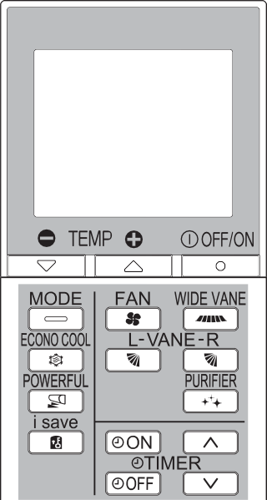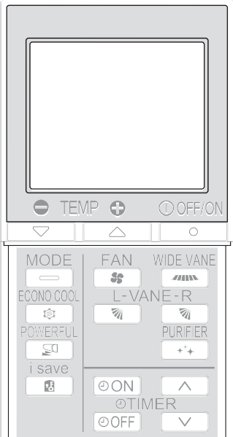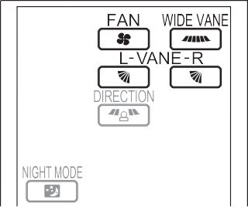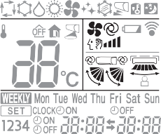

(AUTO) (1)

(2)

(3)

(4)

(5) (SWING)

 Автоматичен режим (AUTO) Ламелата е настроена, за да осигури

най-ефективната посока на въздушния поток. COOL/DRY/FAN:хоризонтално положение. HEAT:положение (4).

 Ръчни настройки (Manual) За ефективна климатизация изберете гор-

на позиция при охлаждане/изсушаване и долна позиция за отопление. Ако в режим COOL/DRY е избрана долна позиция, ламелата автоматично преминава в горна позиция (1) след 0,5 до 1 час, за да предотврати изтичане на конденз.

 Режим на вертикално люлеене (Swing) Ламелата се движи нагоре-надолу без

прекъсване.

* + Вътрешното тяло произвежда два кратки звукови сигнала (бийп) при настройка на автоматичен режим.
  + При промяна на посоката на въздушния поток винаги използвайте дистанционното управление. Местенето на хоризонталните ламе- ли ръчно може да доведе до повреда.
  + Когато прекъсвачът бъде включен, разположението на хоризонтал- ните ламели ще се нулира след около минута, след което работата ще започне. Същото важи и за режима на аварийно охлаждане.
  + Ако хоризонталните ламели изглеждат в неестествено разполо- жение, вижте стр. 17 .



(AUTO) (Silent) (Low) (Med.) (High) (Super High)

* + Дясната и лявата хоризонтални ламели може да не се изравняват в една линия при едни и същи настройки.



**Регулиране на въздушния поток наляво-надясно**

Натиснете

, за да изберете посока на въз-

###### душния поток. Всяко натискане променя посоката

на въздушния поток в следния ред:



(SWING)

**РЕЖИМ НА УПРАВЛЕНИЕ НА ВЪЗДУШНИЯ ПОТОК**

**РЕГИСТРИРАНЕ НА ОТСЪСТВИЕ**

Режимът Airﬂow Control (Управление на въздушния поток) пред- лага климатизация според местоположението на дадено лице в помещението, открито от датчика i-see.

1

Натиснете в режим COOL (Охлаждане), DRY (Изсушаване), HEAT (Отопление) или AUTO (Автоматичен), за да активирате режим ABSENCE DETECTION (Регистриране на отсъствие). Този ре- жим е наличен само когато режимът на управление i-see работи.

2

Всяко натискане на променя ABSENCE DETECTION (Регистриране на отсъствие) в следния ред:

(ИНДИРЕКТНО) (ДИРЕКТНО) (РАВНОМЕРНО) (ИЗКЛ.)

###### (INDIRECT) (Индиректно) : Човекът ще е по-малко изложен

на директна въздушна струя.

Тази функция автоматично променя работата на режим No occupancy energy- saving (Пестене на енергия при липса на хора) или режим No occupancy Auto- OFF (Автоматично изключване при липса на хора), когато в стаята няма хора.

За да активирате режима No occupancy energy- saving (Пестене на енергия при липса на хора), натиснете , докато на работния дисплей на дистанционното управление се появи .

2

1

За да активирате режима No occupancy Auto-OFF (Автоматично изключване при липса на хора), нати- снете , докато на работния дисплей на дистан- ционното управление се появи .

3

Натиснете отново , за да активирате ABSENCE DETECTION (Регистриране на отстъствие).

Отказ

Няма открити хора Открити са хора

###### (DIRECT) (Директно) : Ще се климатизира основно близ-

кото пространство до човека. (EVEN) (Равномерно) : Тялото изучава пространството,

където хората прекарват пове- чето от времето си, и изравнява температурата на тази зона.

* Автоматично ще се избират хоризонтална и вертикална посока на въздушната струя.
* Когато в стаята има повече от двама души, режим ABSENCE DETECTION (Регистриране на отсъствие) работи по-малко ефек- тивно.
* Ако все пак не се чувствате комфортно с посоката на въздушния

Режим на пестене на енергия

Режим на автоматич- но изключ- ване

Около 10 мин.

Нормално

Нормално

Около 1 час

Пестене на енергия

Пестене на енергия

Повече спестяване

Изключване

Нормално

поток, определена от режим (INDIRECT) (Индиректно), настройте посоката на въздуха ръчно. Стр. 8

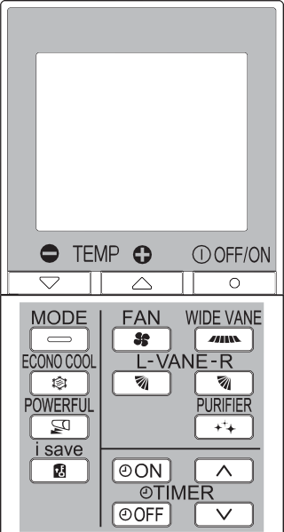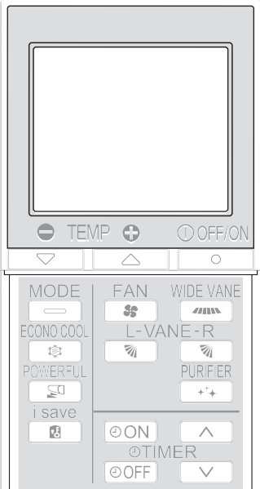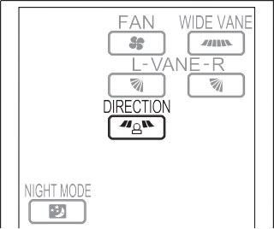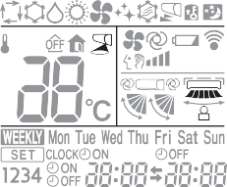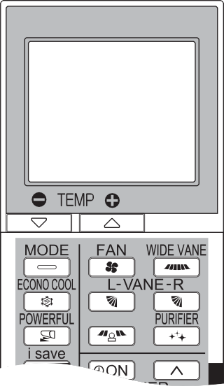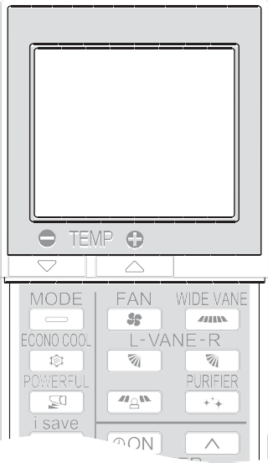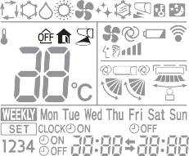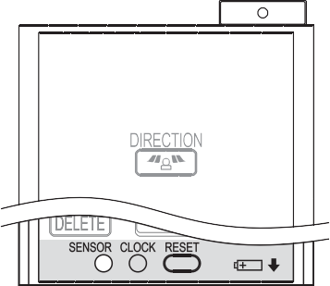

3

###### Отмяната на режима на управление i-see автома- тично отменя режима ABSENCE DETECTION (Реги- стриране на отсъствие).

* Режимът ABSENCE DETECTION (Регистриране на отсъствие) се отменя също когато са натиснати бутони VANE (Крило) или WIDE VANE (Широко крило).
* Дори ако тялото бъде изключено поради режима No occupancy Auto-OFF (Автоматично изключване при липса на хора), дисплеят на дистанционното управление ще продължи да показва тялото,

което работи. Натиснете и след това отново , за да възобновите работата.

* Когато е зададен таймер за изключване, на него се дава приоритет.
* Режимът No occupancy energy-saving (Пестене на енергия при липса на хора) или режимът No occupancy Auto-OFF (Автома- тично изключване при липса на хора) не са налични при режим POWERFUL (Мощен).
* Тялото няма да се изключи, ако не бъде засечен човек по време на нормален режим на работа, дори ако е активиран режимът No occupancy Auto-OFF (Автоматично изключване при липса на хора).

# ФУНКЦИЯ I-SAVE

**РАБОТА В ИКО НОМИЧЕН РЕЖИМ ECONO COOL**

Опростената функция за възстановяване на предпочитаните пред- варително зададени настройки може да бъде активирана с едно натискане на бутона . При повторно натискане на бутона ще се върнете към предишните настройки.

1

Натиснете по време на режим COOL, ECONO COOL или HEAT, за да изберете режим i-save.

2

Настройте температурата, скоростта на вентилира- не и посоката на въздушния поток.

* + Същата настройка се избира следващия път просто при натиска- не на .
  + Могат да се запаметят две настройки. (една за режим COOL/ ECONO COOL и една за режим HEAT).
  + Изберете подходящите за Вашето помещение температура, ско- рост на вентилиране и посока на въздушния поток.

Люлеещият се въздушен поток (промяната на въздушния поток) създава усещане за по-ниска температура от стационарния поток. Зададената температура и посоката на въздушния поток се проме- нят автоматично от микропроцесора. Възможно е да се извърши охлаждане на помещението със запазване на комфорта. Като резултат се спестява енергия.

Натиснете в режим COOL стр. 7 , за да вклю- чите функция ECONO COOL.

Тялото изпълнява вертикално люлеене в различни цикли съгласно температурния въздушен поток.

Натиснете отново, за да изключите функция ECONO COOL.

* Операцията ECONO COOL (Икономично охлаждане) също се от- меня, когато бъде натиснат бутонът VANE (Крило) или POWERFUL (Мощен).

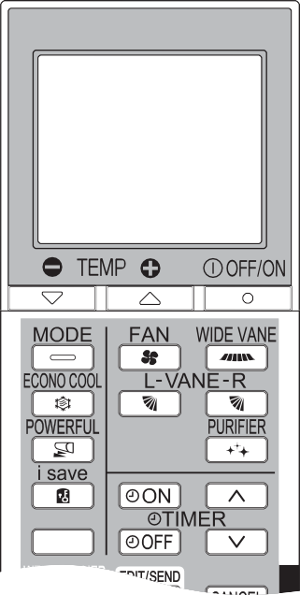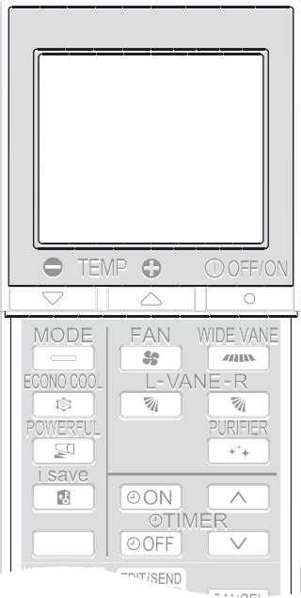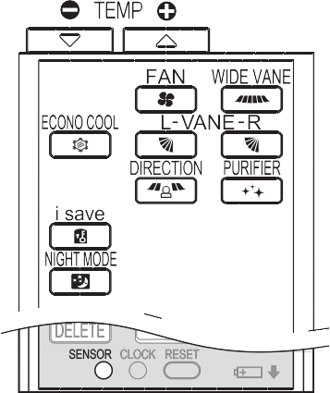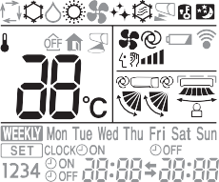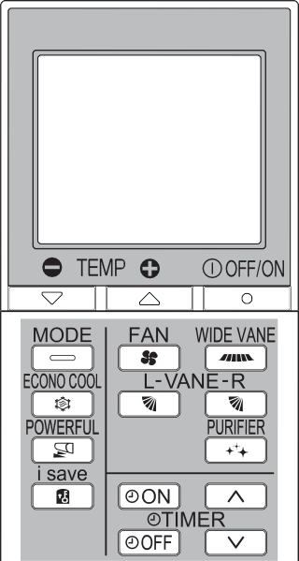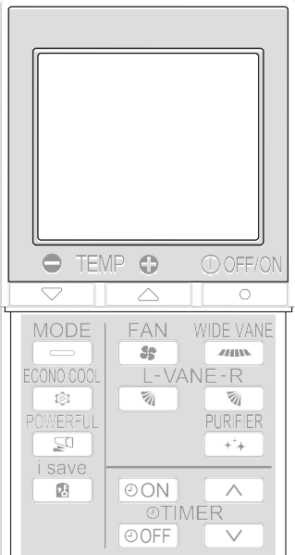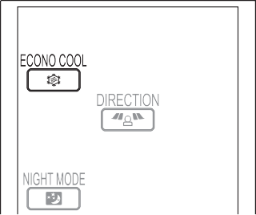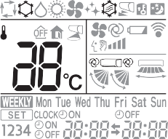

###### Натиснете отново, за да откажете режим i-save.

* + Можете да излезете от функция i-save и когато натиснете бутон MODE или POWERFUL.

Забележка:

Пример:

1. Нискоенергиен режим

Настройте температурата с 2-3°C по-висока в режим COOL и с 2-3°C по- ниска в режим HEAT. Тази настройка е подходяща за празно помещение и докато спите.

1. Запазване на често използваните настройки

Запазете предпочитаните настройки за COOL/ECONO COOL и HEAT. Това позволява избор на предпочитаните настройки с едно натискане.

# РАБОТА В НОЩЕН РЕЖИМ

**ФУНКЦИЯ ЗА ПРЕЧИСТВА- НЕ НА ВЪЗДУХА**

NIGHT mode (Нощен режим) променя яркостта на работния ин- дикатор, деактивира звуковите сигнали и ограничава нивото на шума на външното тяло.

При функцията за пречистване на въздуха устройството, вградено във вътрешното тяло, намалява въздушно-пренасяните плесени, вируси, прах и алергени.

Натиснете по време на работа, за да активи- рате режим NIGHT (Нощен режим).

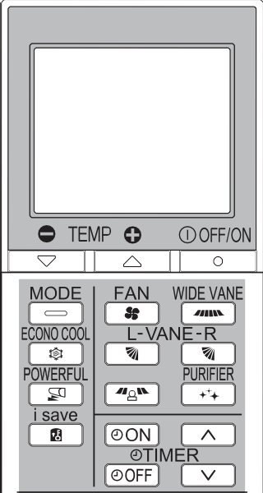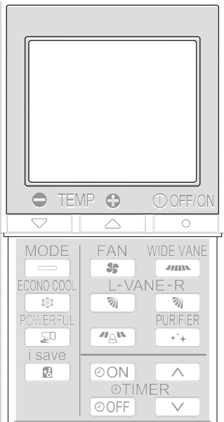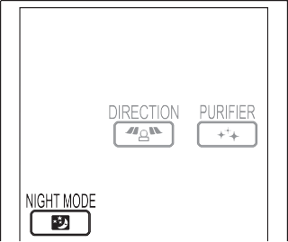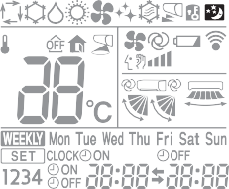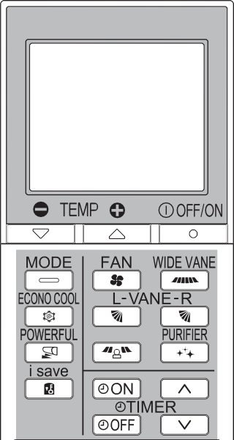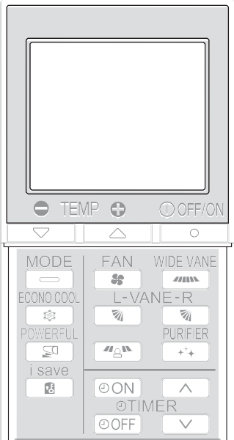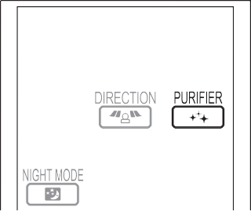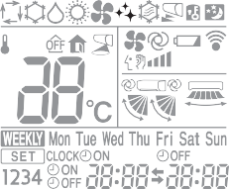

* + Работният индикатор се затъмнява.
  + Звуковият сигнал ще бъде деактивиран, освен този, издаван при започване или спиране на работата.
  + Нивото на шум на външното тяло ще падне под даденото в СПЕ- ЦИФИКАЦИИТЕ.

Натиснете отново , за да отмените режим NIGHT (Нощен режим).

Забележка:

* Нивото на шума на външното тяло може да не се промени след старти- ране на тялото, по време на работа за защита или в зависимост от други условия на работа.
* Скоростта на вентилатора на вътрешното тяло няма да се промени.
* Работният индикатор ще се вижда трудно в осветено помещение.
* Работата в режим POWERFUL (Мощен) по време на режим NIGHT (Но- щен режим) ще увеличи нивото на шума на външното тяло.
* Нивото на шум на външното тяло няма да се намали в режим на работа при мултисплит системи.

###### Натиснете , за да стартирате функцията за пречистване на въздуха.

* Индикаторът „Air Purifying“ се включва. (раздел „Дисплей“)

###### Натиснете отново , за да откажете функцията за пречистване на въздуха.

* Индикаторът „Air Purifying“ се изключва. (раздел „Дисплей“)

Забележка:

* Не докосвайте устройството за пречистване на въздуха по време на работа. Макар че устройството е с безопасен дизайн, докосването му може да причини проблем, тъй като това устройство отделя електри- чество с високо напрежение.
* При функция за пречистване на въздуха се чува свистящ звук. Този звук се произвежда при отделяне на плазма. Това не е неизправност.
* Индикаторът „Air Purifying“ не се включва, ако предният панел не е на- пълно затворен.

# РЕЖИМ НА ПЪЛНА МОЩНОСТ ТАЙМЕР ЗА ВКЛ./ИЗКЛ. (ON/OFF)

###### Натиснете в режим на COOL или HEAT стр. 7 , за да стартирате режим POWERFUL.

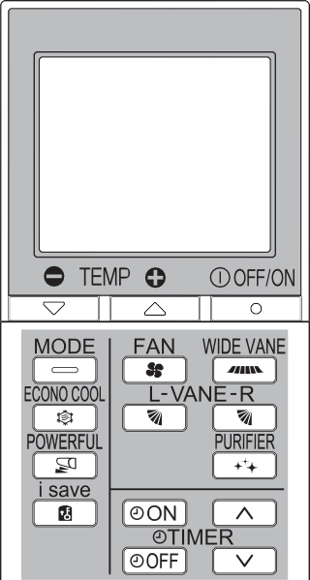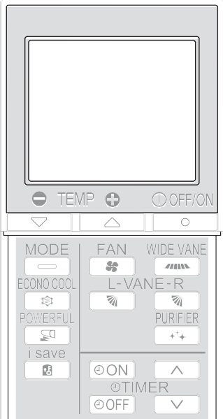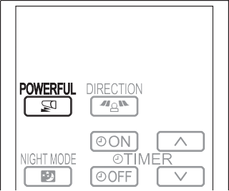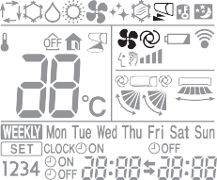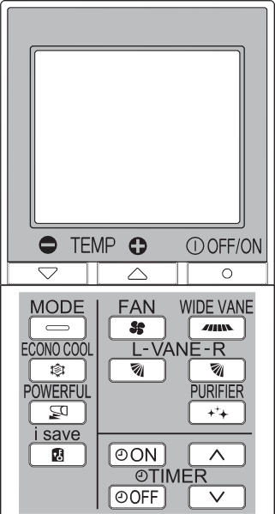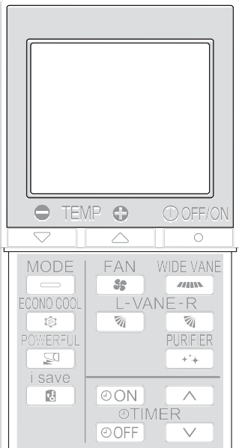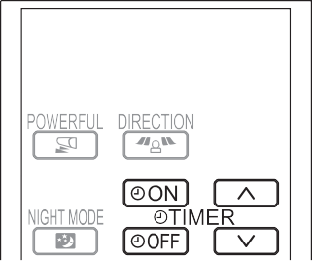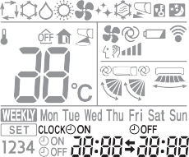

Скорост на вентилатора :

Изключителна скорост при режим POWERFUL Хоризонтална ламела :

зададена позиция или позиция на въздушната струя надо- лу при автоматични настройки

* + Температурата не може да се настройва в режим POWERFUL.

###### Натиснете отново , за да откажете режим POWERFUL.

* + Режим POWERFUL се отказва и автоматично след 15 минути или с натискане на бутоните OFF/ON, FAN, ECONO COOL или i-save.

###### Натиснете или по време на работа, за да настроите таймера.

(ON таймер):

1

Тялото се включва в зададеното време.

(OFF таймер):

Тялото се изключва в зададеното време.

* или мигат.
* **Уверете се, че настоящият час и ден са зададени коректно.**

Cтр. 5

2

###### Натиснете (увеличаване) и (намалява- не), за да настроите времето на таймера.

Всяко натискане увеличава/намалява зададеното време с 10 мин.

* Настройте таймера, докато или мига.

3

###### Натиснете или отново, за да изключите таймера.

Забележка:

* Таймерите за вкл./изкл. (ON/OFF) могат да бъдат настроени заедно. обозначава реда на действия на таймера.
* Ако възникне прекъсване в електрозахранването, докато ON/OFF тайме- рът е настроен, вижте стр. 14 „Функция за автоматично рестартиране“.



Натиснете

,

и

, за да настроите включ-

3



**СЕДМИЧЕН ТАЙМЕР**

###### ване/изключване, час и температура.

* Задръжте бутона, за да смените часа по-бързо.

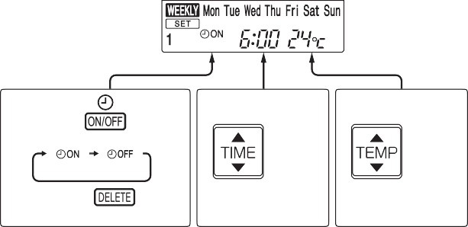

Пример: [ON], [6:00]

и [24°C] са селектирани.

Натискане на

селектира

Натискане на

Натискане на

включв./изключв. на таймера.

Натискане на

изтрива

настройва часа.

настройките на таймера.

настройва темпе- ратурата.

**~**

**~**

###### Натиснете и , за да настроите часа за други дни и/или номера.



4

Натиснете , за да завършите и изпратите на- стройките на седмичния таймер.



Забележка:

*  което до момента мигаше, изгасва, и на екрана се изписва теку- щият час.

* + Натиснете , за да изпратите информацията от седмичния таймер към вътрешно- то тяло. Насочете дистанционното управление към вътрешното тяло за 3 секунди.

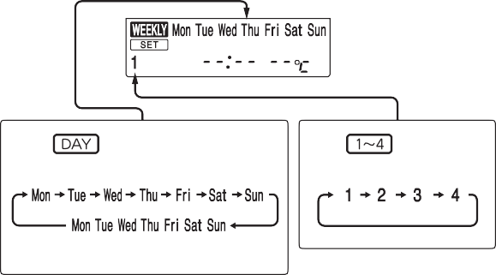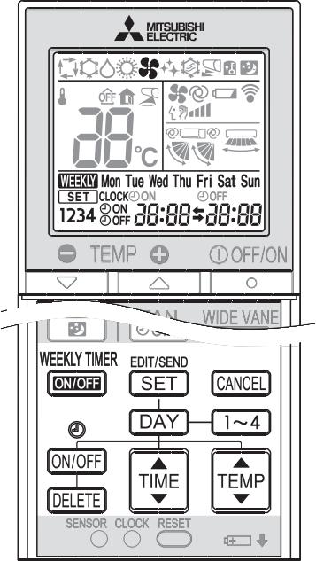

* Максимум 4 таймера за включване изключване могат да бъдат настроени за различ- ните дни от седмицата.
* Максимум 28 таймера за включване/изключване могат да бъдат настроени за една седмица.

Забележка:

Обикновената настройка ON/OFF е налична, когато е включен седмичният таймер. В този случай таймерът за включ./изкл. (ON/OFF) има приоритет в сравнение със седмичния таймер. Действието на седмичния таймер ще стартира отново, след като обикновеният таймер за включ./изкл. (ON/OFF) завърши действието си.

* Уверете се, че текущият ден и час са въведени коректно.

Натиснете

, за да влезете в режима за на-

стройка на седмичния таймер.

*

мига.

Натиснете номер.

и

, за да изберете ден и

Пример: [Пон Вт ... Нед] и [1]

са селектирани.

Чрез мицата.

изберете деня от сед-

Чрез

изберете

номера на настройката.

* Всички дни могат да бъдат избрани.

**~~Настройка на седмичния таймер~~**

2

1

21:00

8:00

**Нед**

27°C

22:00

Настройка2 OFF

**Съб** Настройка1

ON

17:30

8:30

**Пет**

27°C

Настройка4 OFF

Настройка3 ON

Настройка2 OFF

Настройка1 ON

24°C

6:00

**Пон**

**Пример: Работи при 24°C от момента на събуждане до напускане на дома и при 27°C от момента на прибиране до момента на лягане през делничните дни.**

**Работи при 27°C от късното събуждане до момента на ранно лягане през уикенда.**

* + Когато настройвате таймера за повече от един ден от седмицата или един номер, не трябва да натискате  за всяка настройка. Натиснете  веднъж, след като завършите всички настройки. Всички настройки

на седмичния таймер ще бъдат запазени.

* + Натиснете , за да влезете в режима за настройка на седмичния таймер, и натиснете и задръжте за 5 секунди, за да изтриете всички негови на- стройки. Насочете дистанционното управление към вътрешното тяло.



Натиснете , за да включите седмичния таймер.

( светва.)

5

* Когато седмичният таймер е включен, денят от седмицата, чиято таймер настройка е завършена, ще светне.



Натиснете

отново, за да изключите таймера.

( се изключва.)

Забележка:

Запазените настройки няма да бъдат изтрити, когато седмичният таймер бъде изключен.

**~~Проверка настройките на седмичния таймер~~**

###### Натиснете , за да влезете в режима за настрой- ка на седмичния таймер.



1

*  мига.

###### Натиснете или , за да прегледате на- стройките на определен ден или номер.



2

Натиснете , за да излезете от настройките на седмичния таймер.



Забележка:

Когато всички дни от седмицата са селектирани, за да прегледате настрой- ките, и сред тях има различна настройка, ще се покаже .

# РАБОТНО ЗАКЛЮЧВАНЕ

**АВАРИЕН РЕЖИМ**

**Когато дистанционното управление не може да се използва...**

Функцията за Авариен режим може да бъде активирана при натискане на бутона EMERGENCY OPERATION (E.O.SW) на вътрешното тяло.

При всяко натискане на E.O.SW бутона режимът на работа се променя в следния ред:

**Работен индикатор**

Аварийно ОХЛАЖДАНЕ (Emergency COOL)

Аварийно ОТОПЛЕНИЕ (Emergency HEAT)

Зададена температура: 24°С Скорост на вентилатора: средна Хоризонтална ламела:

Автоматичен режим

Стоп (Stop)

Тази функция заключва само работния режим. Останалите функ- ции, като например ИЗКЛЮЧВАНЕ/ВКЛЮЧВАНЕ, настройване на температурата или коригиране на посоката на въздушния поток, са налични.

Забележка:

* Първите 30 минути от работата на тялото са тестов период. Темпера- турният контрол не работи, а скоростта на вентилатора е настроена към висока.
* В режим на аварийно отопление скоростта на вентилатора постепенно се повишава, за да разпространи топлия въздух.
* В режим на аварийно охлаждане позицията на хоризонталните ламели ще се промени след около минута, след което тялото ще започне рабо- та.

# ФУНКЦИЯ ЗА АВТОМА-

###### Задръжте едновременно и за 2 се- кунди, докато уредът не работи, за да активирате РАБОТНО ЗАКЛЮЧВАНЕ.

1

Иконата за заключения работен режим премигва.

2

Задръжте едновременно и за 2 секунди отново, докато уредът не работи, за да деактивира- те РАБОТНО ЗАКЛЮЧВАНЕ.

**ТИЧНО РЕСТАРТИРАНЕ**

В случай на прекъсване на електрическото захранване по време на работа, с функцията за автоматично рестартиране тялото директно възстановява операционния режим, на който е бил настроен климатикът чрез дистанционното управление преди прекъсването. Когато има настроен таймер, настройките се отменят и тялото възстановява режима на работа щом електрическото захранване бъде възобновено.

**Ако не желаете да се възползвате от тази функция, моля консултирайте се със сервизен представител, извършващ монтажа на Вашата система, за промяна на настройките на тялото.**

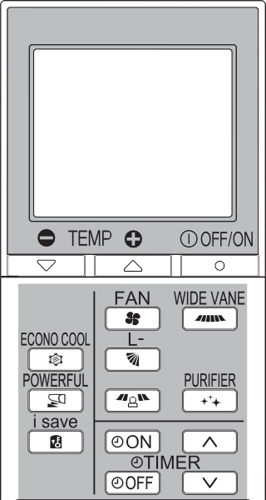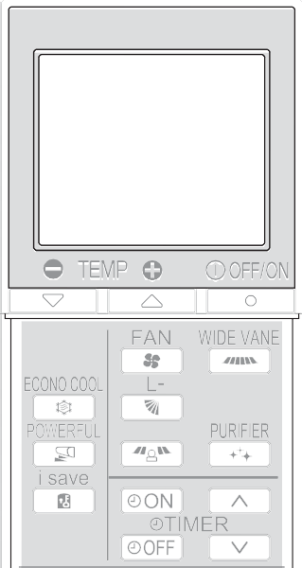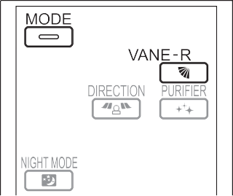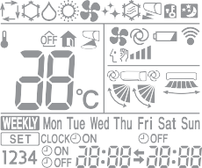

###### Иконата за заключения работен режим премигва, когато и са задържани, за да се активи- ра или деактивира РАБОТНО ЗАКЛЮЧВАНЕ, или е задържан по време на работа, докато РАБОТ- НО ЗАКЛЮЧВАНЕ е активирано.

* + Функцията ПРЕЧИСТВАНЕ НА ВЪЗДУХА не е

налична, когато РАБОТНО ЗАКЛЮЧВАНЕ е активи- рано в режим, различен от режим ВЕНТИЛАТОР.



**ПОЧИСТВАНЕ**

Инструкции:

* Преди почистване изключете захранването или прекъсвача.
* Внимавайте да не докосвате металните части с ръце.
* Не използвайте бензин, разредител, полиращ прах или инсектицид.
* За почистване използвайте само слаби, разредени препарати.
* Не използвайте абразивна четка, твърда гъба или подобен предмет.
* Не накисвайте и не изплаквайте хоризонталната ламела.
* Не използвайте вода по-топла от 50°C.
* При изсушаване не излагайте частите на въздействието на пряка слънчева светлина, топлина или пламък.
* Не упражнявайте твърде голям натиск върху вентилатора, тъй като това може да доведе до напукване или счупване.

**Устройство за пречистване на въздуха**

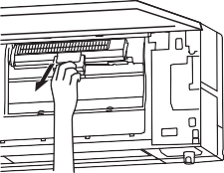

На всеки 3 месеца:

* + Отстранете замърсяването с прахосмукачка.

Когато замърсяването не може да бъде отстра- нено с прахосмукачка:

* + Накиснете филтъра и рамката му в хладка вода и го изплакнете.
  + След измиване подсушете добре на сянка.

## Въздушен филтър

* + - Почиствайте на всеки 2 седмици
    - Отстранете замърсяването с прахосмукачка или измийте с вода.
    - След измиване с вода подсушете добре на сянка.

## Преден панел

1

**Филтър за пречистване на въздуха (Дезодориращ филтър, в черно)**

На всеки 3 месеца:

* Отстранявайте нечистотиите с прахосмукачка или накиснете филтъра с рамката в хладка вода (30 до 40°C) за около 15 мин. Изплакнете добре.
* След измиване подсушете добре на сянка.
* Дезодориращото качество се възстановява след почистване на филтъра. Когато нечистотиите или миризмата не могат да бъдат премахнати с почистването:
* Подменете го с нов филтър за пречистване на въздуха.
* Номер на част MAC-3010FT-E

## и

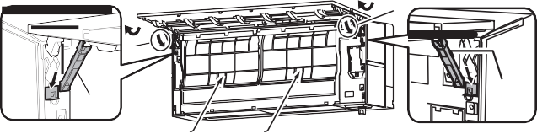1 2

2

3 3

stopper

4 4

1. Отворете предния панел.

Забележка: Не можете да отстраните предния панел.

1. Завъртете ограничителите, както е указано от стрелките, докато щракнат.
2. Свалете предния панел бавно и той ще се задържи отворен с ограничителите.
3. Стиснете щифтовете на филтрите; леко ги натиснете нагоре и издърпайте надолу към вас, за да извадите филтрите.

1. Затворете предния панел и натиснете на местата, обозначени със стрелки.
2. Почистете предния панел, без да го сваляте от тялото.
   * Забършете с мека и суха кърпа.
   * Използвайте специалната МЕКА, СУХА КЪРПА. Номер на част MAC-1001CL-E
   * Не потапяйте предния панел във вода.

## (Филтър със сребърни йони за пре- чистване на въздуха, в синьо, по же- лание на клиента)

На всеки 3 месеца:

* 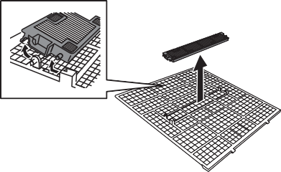Отстранете замърсяването с прахосмукачка.

Когато замърсяването не може да бъде отстранено с прахосмукачка:

* Накиснете филтъра и рам- ката му в хладка вода, пре- ди да го изплакнете.
* След измиване го подсушете добре на сянка. Монтирайте всички табелки на филтъра.

Всяка година:

* Заменете с нов филтър за пречистване на въздуха за по-добра работа.
* Номер на част MAC-2390FT-E



* Повърхността на вътрешното тяло се надрасква лесно, така че никога не търкайте и не удряйте тялото с твърд предмет. Също така, при поставяне или премахване на предния панел, дръжте го внимателно, за да предотвра- тите надраскване.
* Не използвайте абразивни почистващи препарати, за да предотвратите надраскване на повърхността на въ- трешното тяло.
* По повърхността на вътрешното тяло лесно остават от- печатъци от пръсти. Когато отпечатъците от пръсти са забележими, ги избършете внимателно с мека и суха кърпа.
* При използване на химически импрегниран плат от търговската мрежа, следвайте инструкциите му.
* Не оставяйте предния панел отворен за продължителен период от време.

**Важно**



* Почиствайте редовно филтрите, за да представят най- добрата си производителност и да намалите консума- цията на енергия.
* Мръсните филтри водят до конденз в климатика, което допринася за развитието на гъбички, като мухъл. Зато- ва се препоръчва филтрите да се почистват на всеки 2 седмици.
* Не докосвайте i-see сензора.
* Устройството за пречистване на въздуха не функционира за целите на безопасността в продължение на няколко минути след започване на работата на климатика или след отваряне/затваряна на предния панел.
* Не разглобявайте устройството за пречистване на въз- духа.
* Не докосвайте части, различни от рамката на устрой- ството за пречистване на въздуха.

**Важно**

Тази информация се основава на **РЕГЛАМЕНТ (ЕС) № 528/2012**

|  |  |  |  |  |
| --- | --- | --- | --- | --- |
| ИМЕ НА МОДЕЛ | Третирани артикули (Име на части) | Активни субстанции (CAS №) | Свойство | Инструкции за употреба (Информация за безопасно боравене) |
| MAC-2390FT-E | ФИЛТЪР | Сребърно-цинков зеолит (130328-20-0) | Антибактериален | * Използвайте този продукт само в съответствие с указанията в ръководството и за предвидената цел. * Да не се поставя в устата. Да се съхранява на място, недостъпно за деца. |



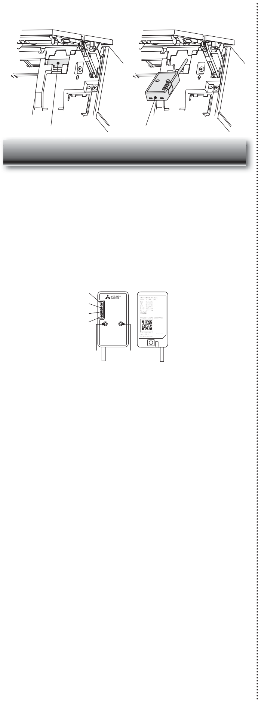

Този Wi-Fi интерфейс предава информация за състоянието и упра- влява командите от MELCloud чрез свързване към вътрешно тяло.

Wi-Fi интерфейс

Wi-Fi интерфейс

**3**

**4**

**5**

**6**

ERR NET MODE UNIT

RESET MODE

**2**

**1**

1. Бутон MODE (РЕЖИМ)
   * Бутонът MODE (РЕЖИМ) се използва за избор на режими в конфигурации.
2. Бутон RESET (НУЛИРАНЕ)
   * Задръжте натиснат бутона RESET (НУЛИРАНЕ) за 2 секунди, за да рестартирате системата.
   * Задръжте натиснат бутона RESET (НУЛИРАНЕ) за 14 секунди, за да инициали- зирате фабричните настройки по подразбиране на Wi-Fi интерфейса.

**Представяне на Wi-Fi интерфейса**

**При възстановяване на фабричните настройки по подразбиране на Wi-Fi интерфейса ЦЯЛАТА информация за конфигурацията ще бъде загубена. Бъдете много внимателни, когато използвате тази операция.**

###### Отворете предния панел и извадете Wi-Fi интер- фейса. Cтр. 15 (Преден панел)



**НАСТРОЙВАНЕ НА Wi-Fi ИНТЕРФЕЙСА**

2

1

Настройте връзка между Wi-Fi интерфейса и руте- ра. Вижте РЪКОВОДСТВОТО ЗА НАСТРОЙКА и SETUP QUICK REFERENCE GUIDE (КРАТЪК СПРА-

ВОЧНИК ЗА НАСТРОЙКА), предоставени заедно с устройството.

За РЪКОВОДСТВОТО ЗА НАСТРОЙКА посетете

уебсайта по-долу. <http://www.melcloud.com/Support>

3

След приключване на настройката върнете Wi-Fi интерфейса на мястото му и затворете предния панел. Cтр. 15 (Преден панел)

4

|  |  |  |
| --- | --- | --- |
| № | Eлемент | Описание |
| 1 | Бутон MODE (РЕЖИМ) | Избира режими. |
| 2 | Бутон RESET (НУЛИРАНЕ) | Нулира системата и ВСИЧКИ настройки. |
| 3 | Светлинен индикатор ERR (ГРЕШКА) (оранжев) | Показва състоянието на грешка на мре- жата. |
| 4 | Светлинен индикатор NET (МРЕЖА) (зелен) | Показва състоянието на мрежата. |
| 5 | Светлинен индикатор MODE (РЕЖИМ) (оранжев) | Показва състоянието на режима на точ- ката за достъп. |
| 6 | Светлинен индикатор UNIT (ТЯЛО) (зелен) | Показва състоянието на вътрешното тяло. |

За ръководството за потребителя на MELCloud посетете уебсайта по-долу. <http://www.melcloud.com/Support>

Забележка:

* + Преди да започнете настройката на Wi-Fi интерфейса, се уверете, че рутерът поддържа настройката за шифроване WPA2-AES.
  + Крайният потребител трябва да прочете и приеме правилата и услови- ята на Wi-Fi услугата, преди да използва този Wi-Fi интерфейс.
  + Рутерът може да е необходим за завършване на свързването на този Wi-Fi интерфейс към Wi-Fi услугата.
  + Този Wi-Fi интерфейс няма да започне да предава работни данни от сис- темата, докато крайният потребител не се регистрира и не приеме прави- лата и условията на Wi-Fi услугата.
  + Wi-Fi интерфейсът не трябва да се монтира и свързва към система на Mitsubishi Electric, която е предназначена да осигурява важно за прило- жението охлаждане или отопление.
  + Моля, запишете информацията за настройката на Wi-Fi интерфейса на последната страница на настоящото ръководство, когато настройвате

този Wi-Fi интерфейс.

* + При преместване или изхвърляне на Wi-Fi интерфейса нулирайте на- стройките му до фабричните стойности по подразбиране.

Wi-Fi интерфейсът на Mitsubishi Electric е предназначен да комуникира с Wi-Fi услугата MELCloud на Mitsubishi Electric.

Wi-Fi интерфейси на трети страни не могат да се свързват към MELCloud.

Mitsubishi Electric не носи отговорност за (i) евентуална намалена произ- водителност на система или продукт;

(ii) неизправност на система или продукт; или (iii) загуба или щета по система или продукт, причинени или произтичащи от свързване към и/ или използване на Wi-Fi интерфейс или Wi-Fi услуга на трета страна с оборудване на Mitsubishi Electric.

**За актуална информация относно MELCloud от Mitsubishi Electric Corporation посете**[**те www.MELCloud.com.**](http://www.MELCloud.com/)

**Дори когато тези елементи са проверени, ако тялото не се възстанови от про- блема, спрете да използвате климатика и се свържете със своя дилър.**

|  |  |
| --- | --- |
| **Проблем** | **Обяснение и проверка** |
| **Външно тяло** | |
| От външното тяло изтича вода. | * По време на работа в режим на охлаждане (COOL) и сушене (DRY), тръбите и тръбните съединения се охлаждат и това води до кондензиране на вода. * В режим на отопление водата, кондензирала върху топлообменника, започва да капе. * В режим на отопление, цикълът на размразяване води до стопяване на замръзналата вода и обра- зуване на капки. |
| Външното тяло изпуска бял дим. | * В режим на отопление парите, образувани при операци- ята на размразяване, могат да изглеждат като бял дим. |
| **Дистанционно управление** | |
| Дисплеят на дистанционното управление не се чете или е твърде блед. Вътрешното тяло не реагира на сигнала на дис- танционното управление. | * Не са ли изтощени батериите? Cтр. 5 * Спазен ли е поляритетът на (+, -) батериите?   Cтр. 5   * Натиснати ли са някои от бутоните на дистан- ционното управление на други уреди? |
| Работният режим не може да се промени. | * Деактивирайте OPERATION LOCK (Заключване при работа). |
| **Тялото не затопля/охлажда** | |
| Стаята не може да бъде охла- дена/отоплена достатъчно. | * Правилна ли е настройката за температура?   Cтр. 7   * Правилна ли е настройката за скорост на вентилатора? Променете скоростта на вентилатора на висока или много висока. Cтр. 8 * Чисти ли са филтрите? Cтр. 15 * Почистени ли са вентилаторът или топлообмен- никът на вътрешното тяло? * Има ли нещо, което да блокира входа/изхода за въздух на вътрешното или външното тяло? * Има ли отворен прозорец или врата? * Може да отнеме известно време за достигане на зададе- ната температура или последната да не бъде достигната в зависимост от размера на помещението, температура- та на околната среда и други подобни фактори. * НОЩНИЯТ режим зададен ли е? |
| Стаята не може да се охлади достатъчно. | * Когато в стаята се използва вентилатор или газо- ва печка, натоварването при охлаждане нараства, което води до недостатъчен охлаждащ ефект. * Когато външната температура е висока, охлаж- дащият ефект може да се окаже недостатъчен. |
| Стаята не може да се затопли достатъчно. | * Когато външната температура е твърде ниска, ефек- тът на отоплението може да се окаже недостатъчен. |
| В режим на отопление има забавено издухване на въздух. | * Моля, изчакайте докато уредът е готов за издух- ване на топъл въздух. |
| **Въздушен поток** | |
| Въздухът от вътрешното тяло има странен мирис. | * Чисти ли са филтрите? Cтр. 15 * Почистени ли са вентилаторът или топлообмен- никът на вътрешното тяло? * Възможно е уредът да засмуква миризми, свър- зани със стените, килима, мебелировката, дрехи и пр. и да ги смесва с входящия въздух. |
| **Звук** | |
| Чува се пукащ звук. | * Звукът е породен от разширяване/свиване на предния панел и пр. вследствие на промени в температурата. |
| Чува се „гъргорещ“ звук. | * Такъв звук може да се чуе при абсорбиране на външ- ния въздух от дренажния маркуч при отваряне на кла- пата за проветряване или включване на вентилатора, което кара водата в маркуча да се излива с бълбукане. Такъв звук се чува и когато, вследствие на силен вятър, външен въздух се вдухва в дренажния маркуч. |
| От вътрешното тяло се чува механичен звук. | * Това е звукът на превключване на вентилатора или компресора в състояние ВКЛ/ИЗКЛ. |
| Чува се звук на течаща вода. | * Това е звукът на кондензирал фреон или вода, течащи през тялото. |
| Понякога се чува съскащ звук. | * Това е звукът на включване на поток от фреон в уреда. |
| **Таймер** | |
| Седмичният таймер не работи според настройките. | * Настроен ли е ON/OFF таймерът? Cтр. 12 * Изпратете настройките на седмичния таймер отново към вътрешното тяло. Щом информацията бъде успешно получена, тялото ще произведе дълъг звуков сигнал (бийп). В противен случай ще чуете три кратки звукови сигнала. Уверете се, че информацията е получена. Стр. 13 * След спиране на електрическото захранване, вграденият часовник на вътрешното тяло ще бъде неточен. В резултат седмичният таймер може да не функционира правилно.   Уверете се, че дистанционното управление се намира на място, от което вътрешното тяло може да долови сигнала. Стр. 5 |
| Тялото стартира/спира работа само. | * Настроен ли е седмичният таймер? Cтр. 13 |
| **Wi-Fi интерфейс** | |
| Ако възникне грешка по време на настройката на свързването или при работа. | Вижте SETUP MANUAL (РЪКОВОДСТВО ЗА НАСТРОЙКА).  За РЪКОВОДСТВОТО ЗА НАСТРОЙКА посетете  уебсайта по-долу. <http://www.melcloud.com/Support> |

|  |  |
| --- | --- |
| **Проблем** | **Обяснение и проверка** |
| **Вътрешно тяло** | |
| Тялото не функционира. | * Включен ли е прекъсвачът? * Включен ли е захранващият кабел? * Настроен ли е таймерът за включване (ON)?   Cтр. 12 |
| Хоризонталната ламела не се движи. | * Правилно ли са инсталирани хоризонталната и вертикалната ламела? * Деформирана ли е защитната решетка на вен- тилатора? * Когато прекъсвачът е включен, позицията на хоризонталната ламела ще бъде нулирана за около минута. След това нормалната работа на ламелата се подновява. Същото важи и за режима на аварийно охлаждане. |
| В продължение на 3 минути след стартиране тялото не функционира. | * В съответствие с инструкциите, подавани от микропроцесора, това е предвидено за защита на вътрешното тяло. Моля, изчакайте. |
| От въздуховода на вътр. тяло се освобождава влажна пара. | * Студеният въздух от тялото рязко охлажда влагата във въздуха в стаята и я превръща в мъгла. |
| Режимът за вертикално люлеене на ХОРИЗОНТАЛНАТА ЛАМЕЛА  се преустановява за известно време и след това се подновява. | * Това е необходимо за нормалната функция на ХОРИЗОНТАЛНАТА ЛАМЕЛА. |
| Когато функцията ВЕРТИКАЛНО ЛЮЛЕЕНЕ НА ЛАМЕЛАТА е  селектирана в режим COOL/ DRY/FAN, долната хоризонтална ламела не се движи. | * Нормално е долната хоризонтална ламела да не се движи при избрана функция SWING в режим COOL/DRY/FAN. |
| По време на работа посоката на въздушния поток се променя.  Посоката на хоризонталната ламела не може да се регулира с дистанционното управление. | * Когато тялото работи в режим COOL или DRY, ако работата продължи с продухване на въздух в продължение на 0,5 до 1 час, посоката на въздушния поток автоматично се настройва в положение нагоре, за да се предотврати про- капване на кондензирала вода. * При работа в режим на отопление, ако темпера- турата на въздушния поток е твърде ниска или се изпълнява цикъл на размразяване, хоризон- талната ламела автоматично се настройва в хоризонтално положение. |
| В режим на отопление работата спира за период от около 10 минути. | * Изпълнява се цикъл на размразяване на външ- ното тяло.   Той ще приключи след максимум 10 мин., моля изчакайте. (Когато външната температура е твърде ниска, а влажността твърде висока, външното тяло се заскрежава.) |
| Уредът сам започва работа при включване на захранването, независимо, че не е задействан от дистанционното управление. | * Моделите са оборудвани с функция за автома- тично рестартиране. При изключване и повторно включване на захранването, без уредът да е бил спрян предварително, той автоматично започва работа в същия режим, който е бил зададен с дистанционното управление непо- средствено преди прекъсване на захранването. Вижте „Функция за автоматично рестартиране“.   Cтр. 14 |
| Двете хоризонтални ламели се докосват. Хоризонталните  ламели са в неестествена пози- ция. Хоризонталните ламели не застават в правилна затворена позиция. | Направете едно от следните решения:   * Изключете и отново включете прекъсвача. Уве- рете се, че хоризонталните ламели застават в правилна затворена позиция. * Включете и отново изключете режима за аварий- но охлаждане. Уверете се, че хоризонталните ламели застават в правилна затворена позиция. |
| В режим COOL/DRY, когато стай- ната температура се доближи до желаната температура, външното тяло спира работа, а вътрешното тяло работи на ниски обороти. | * Когато стайната температура се различава от зададената температура, вътрешното тяло започва да работи според настройките на дис- танционното управление. |
| Вътрешното тяло променя цвета си с времето. | * Въпреки че е възможно пластмасата да пожъл- тее с времето под влиянието на някои фактори като температура и ултравиолетова светлина, това на влияе на функциите на продукта. |
| Работният индикатор е затъм- нен. Тялото не издава звуков сигнал. | * НОЩНИЯТ режим зададен ли е? |
| **Мултисплит системи** | |
| Вътрешното тяло, което не работи, се загрява и от него се чува звук, наподобяващ течаща вода. | * Малко количество фреон продължава да тече през вътрешното тяло дори когато то не работи. |
| При избор на режим на отопле- ние, уредът не започва веднага да работи. | * Когато вътрешното тяло започне да работи, докато се извършва размразяване на външното тяло, са необходими няколко минути (макс. 10 минути), за да започне да издухва топъл въздух. |
| **Външно тяло** | |
| Вентилаторът на външното тяло не работи, независимо от факта, че компресорът функционира.  Дори ако вентилаторът започне да се върти, скоро след това той спира. | * Когато по време на работа в режим на охлаждане външната температура е ниска, вентилаторът работи с прекъсвания, за да осигури достатъчен охлаждащ капацитет. |



**ПРИ ВЪЗНИКНАЛ ПРОБЛЕМ**

В следните случаи спрете да използвате климатика и се консултирайте със своя дилър.



**ПРИ ВЪЗНИКНАЛ ПРОБЛЕМ**

* Когато тече или капе вода от вътрешното тяло.
* Когато мига работният индикатор.
* Когато прекъсвачът се задейства често.
* Възможно е сигналът на дистанционното управление да не се предава в помещения, където се използва електронна флуоресцентна лампа с ON/OFF прекъсвач (инверторна флуоресцентна лампа и др.).
* Работата на климатика може да пречи на работата на радио или телевизионни приемници. Може да се наложи използването на усилвател за съответния приемник.
* При наличие на необичаен звук.
* Когато бъде открит теч на хладилен агент.

# КОГАТО КЛИМАТИКЪТ НЯМА ДА БЪДЕ

**ИЗПОЛЗВАН ПРОДЪЛЖИТЕЛНО ВРЕМЕ**

1

###### Включете в режим COOL при зададена най-висока температура или в режим FAN за 3 до 4 часа. Cтр. 7

* + Това ще изсуши вътрешността на уреда.
  + Влагата в климатика води до формиране на гъбични образувания, като плесен и др.

2

###### Натиснете , за да спрете работата.

3

Изключете прекъсвача и/или извадете щепсела за захранването от контакта.

4

Извадете всички батерии от дистанционното упра- вление.

**При повторно използване на климатика:**

1

Почистете въздушния филтър. Cтр. 15

2

Проверете дали входът и изходът за въздух на вътрешното и външното тяло не са блокирани.

**IМЯСТО ЗА МОНТАЖ И ЕЛЕКТРИЧЕСКИ РАБОТИ**

**Място за монтаж**

Избягвайте инсталация на климатика на следните места.

* Места с наличие на твърде много машинно масло.
* Места със солена работна среда, например морския бряг.
* На места, където се отделя сулфиден газ, например горещи извори, канализация, отпадни води.
* Места с пръски масло или наситени с маслени изпарения (например зони за готвене и фабрики, в които свойствата на пластмасата могат да се променят или увредят).
* Места с високочестотно или безжично комуникационно оборудване.
* Места с блокиран достъп на въздух от изхода на външното тяло.
* На места, където шумът от функционирането или въздухът от външното тяло безпокои съседите.
* Препоръчва се височина на монтаж на вътрешното тяло от 1,8 m до 2,3

m. Ако това е невъзможно, моля, консултирайте се с вашия дилър.

* Не включвайте климатика по време на извършване на вътрешна стро- ителна или довършителна работа, или по време на полиране на пода. Преди да включите климатика, проветрете помещението добре след извършването на такава работа. В противен случай летливи вещества може да полепнат по вътрешността на климатика и в резултат на това да възникне теч на вода или разпръскване на капки.
* Не използвайте Wi-Fi интерфейса близо до медицинско електрическо оборудване или до хора с поставено медицинско изделие, като например сърдечен пейсмейкър или имплантируем кардиовертер-дефибрилатор. Това може да доведе до злополука поради неизправна работа на меди- цинското оборудване или изделие.
* Монтажът и управлението на устройството трябва да се извършват от разстояние най-малко 20 cm между устройството и потребителя или намиращите се наблизо лица.
* Не използвайте Wi-Fi интерфейса близо до други безжични устройства, микровълнови фурни, безжични телефони или факс машини.



###### Проверете правилното заземяване.

3

Мястото за монтаж на външното тяло трябва да бъде на най-малко 3 m от антени за телевизори, радиоприемници и т.н. В области, където сигналът е слаб, да се предостави по-голямо пространство между външното тяло и антената на засегнатото устройство, ако работата на климатика смущава радио или телевизионен прием.

За оптимална ефектив-

ност и за удължаване на стена, и т. н. експлоатационния живот

външното тяло трябва да се монтира на добре проветриво, сухо място.

Вижте „ПОДГОТОВКА НА УРЕДА ЗА ЕКСПЛОАТА-

4

действието на флуо- ресцентна лампа ресцентна лампа, да

се държи възможно най-далеч.

За да се предотврати Инверторна флуо-

ЦИЯ“ и следвайте инструкциите. Стр. 5

Спазвайте дис- танция, за да се предотврати влошаване на

картината или 100 mm шума. или повече

**Електрически работи**

3 m или повече

(25, 35, 50VG/50HZ, 60)

200/500 mm или повече

TV

преносим повече телефон

Радио

или

чен или

1 m

Безжи-

1 m или повече

* + Осигурете захранваща верига, специално предназначена за климатика.
  + Проверете дали сте спазили капацитета на електропрекъсвача.

Ако имате въпроси, консултирайте се със своя дилър.

|  |  |  |  |  |  |  |  |  |  |  |  |  |
| --- | --- | --- | --- | --- | --- | --- | --- | --- | --- | --- | --- | --- |
| **Модел** | **Име на комплекта** | | **MSZ-LN25VG(HZ)** | | **MSZ-LN35VG(HZ)** | | **MSZ-LN50VG(HZ)** | | | | **MSZ-LN60VG** | |
| **Вътрешно тяло** | | **MSZ-LN25VG** | | **MSZ-LN35VG** | | **MSZ-LN50VG** | | | | **MSZ-LN60VG** | |
| **Външно тяло** | | **MUZ-LN25VG(HZ)** | | **MUZ-LN35VG(HZ)** | | **MUZ-LN50VG** | | **MUZ-LN50VGHZ** | | **MUZ-LN60VG** | |
| Функция | | | Охлаж-  дане | Отопле-  ние | Охлаж-  дане | Отопле-  ние | Охлаж-  дане | Отопле-  ние | Охлаж-  дане | Отопле-  ние | Охлаж-  дане | Отопле-  ние |
| Захранване | | | ~ /N, 230 V, 50 Hz | | | | | | | | | |
| Мощност | | kW | 2,5 | 3,2 | 3,5 | 4,0 | 5,0 | 6,0 | 5,0 | 6,0 | 6,1 | 6,8 |
| Входяща мощност | | kW | 0,485 | 0,580 | 0,820 | 0,800 | 1,380 | 1,480 | 1,380 | 1,480 | 1,790 | 1,810 |
| Тегло | Вътрешно | kg | 15,5 | | | | | | | | | |
| Външно | kg | 25(HZ)/35:35 / 35HZ:36 | | | | 40 | | 55 | | 55 | |
| Количество хладилен агент (R32) | | kg | 1,00 | | | | 1,25 | | 1,45 | | | |
| IP код | Вътрешно | | IP 20 | | | | | | | | | |
| Външно | | IP 24 | | | | | | | | | |
| Допустимо работно налягане | LP ps | MPa | 2,77 | | | | | | | | | |
| HP ps | MPa | 4,17 | | | | | | | | | |
| Шум | Вътр. (Мн. висок/ Висок/Ср./Нисък/  Тих) | dB(A) | 42/36/29/  23/19 | 45/36/29/  24/19 | 43/36/29/  24/19 | 45/36/29/  24/19 | 46/39/35/  31/27 | 47/39/34/  29/25 | 46/39/35/  31/27 | 47/39/34/  29/25 | 49/45/41/  37/29 | 49/45/41/  37/29 |
| Външно | dB(A) | 46 | 49 | 49 | 50 | 51 | 54 | 51 | 54 | 55 | 55 |

**Гарантиран работен диапазон**



**SТЕХНИЧЕСКИ ХАРАКТЕРИСТИКИ**

|  |  |  |  |  |
| --- | --- | --- | --- | --- |
|  | | **Вътрешно** | **Външно** | |
| **MUZ-LN25/35/50/60VG** | **MUZ-LN25/35/50VGHZ** |
| Охлаждане | Горна граница | 32°C DB  23°C WB | 46°C DB  — | 46°C DB  — |
| Долна граница | 21°C DB  15°C WB | -10°C DB  — | -10°C DB  — |
| Отопление | Горна граница | 27°C DB  — | 24°C DB  18°C WB | 24°C DB  18°C WB |
| Долна граница | 20°C DB  — | -15°C DB  -16°C WB | -25°C DB  -26°C WB |

**Wi-Fi интерфейс**

|  |  |
| --- | --- |
| **Модел** | **MAC-567IFB-E** |
| Входно напрежение | DC 12,7 V (от вътрешното тяло) |
| Консумирана мощност | МАКС. 2 W |
| Размери В × Ш × Д (mm) | 79 × 44 × 18,5 |
| Тегло (g) | 60 (включително кабела) |
| Ниво на мощност на предавателя (МАКС.) | 17,5 dBm @IEEE 802.11b |
| Радиочестотен канал | 1 канал ~ 13 канал (2412 ~ 2472 MHz) |
| Радиопротокол | IEEE 802.11b/g/n (20) |
| Шифроване | AES |
| Удостоверяване | WPA2-PSK |
| Версия на софтуера | XX.00 |
| Дължина на кабела (mm) | 580 |

За декларацията за съответствие посетете уебсайта по-долу. <http://www.melcloud.com/Support>

Забележка:

Експлоатационни параметри

Охлаждане — Вътрешно: 27°C DB, 19°C WB

Външно: 35°C DB Отопление — Вътрешно: 20°C DB

Външно: 7°C DB, 6°C WB

DB: Сух балон WB: Мокър балон